

“Die Wiedergeburt Jerusalems“, die „neue“ Lehre von Achim Klein

– eine kritische Stellungnahme von Martin Hufnagel

Vorwort
In diversen Foren hatte ich von Achim Klein gehört und bislang nur sporadisch einige seiner Beiträge (vornehmlich YT-Videos) angesehen, jedoch zuerst nicht weiter vertieft. Es sind jedoch viel mehr Beiträge vorhanden (nachdem ich etwas genauer da einstieg), er tritt in vielen Konferenzen und Gemeinden auf, ist auf YouTube und über Bücher präsent. Der Inhalt seiner Ausführungen tangiert meine Themen im Bereich Endzeit sehr - zuletzt meinte jemand gar, dass seine Punkte gar nicht so weit von den meinen entfernt wären.
Ich durchsuchte daher intensiver das Internet, um ein umfassenderes Bild zu bekommen. Leider fand ich nirgends eine intensivere Beschäftigung mit seinen Lehren und Inhalten. Das hat mich etwas verwundert, da seine Lehren schon viele Jahre (2013) präsent sind, große Verbreitung erfahren und auch öffentlich in Konferenzen vorgetragen werden. Daher möchte ich diese Lücke etwas schließen und eine kritische Stellungnahme zu seinen Lehren hier vorlegen.
Hr. Klein ist Architekt, kein studierter Theologe, also „Laie“. Dies ist mir sympathisch, da ich als Bauingenieur und auch Laie mich in gleicher Ebene bewege. Gegenstand ist aber das, was Hr. Klein geäußert hat, was er in Vorträgen, Schriften und Videos präsentiert als Lehre, nicht das Private oder die Art, wie er das vertritt oder vorträgt.

Die Hauptlehre von Hr. Klein als Kurzübersicht
Hervorstechend ist die Lehre von der „Wiedergeburt Jerusalems“. Er meint nicht die Bekehrung Israels zum Ende der Zeit bei der sichtbaren Ankunft des durchbohrten Messias am Ölberg, sondern ein Ereignis davor. Man kann diese Lehre als einen seiner Hauptpunkte sehen, da er immer wieder darauf zurückkommt und diese als Schlüssel der Auslegung sieht.
Bezüglich der Entrückung lehnt er eine Vorentrückung (also eine der Welt verborgene Entrückung/Hinwegnahme der Gemeinde vor Beginn der eigentlichen Endzeit = letzten Jahrwoche Daniels) ab. Darin sind wir tatsächlich in den Ansichten nicht zu weit auseinander. Dieser Punkt findet aber nur wenig Niederschlag in seinen Ausführungen und ist wie mir scheint ein Randthema. (S.357 + 681 Kindle)
Vielmehr bildet sich aus der behaupteten „Wiedergeburt Jerusalems“ seine Lehre heraus, dass die zwei Zeugen aus Off. 11 das „Haus Davids und die Bürger Jerusalems“ seien. Deren Bekehrung geht dem Kommen Christus am Ölberg voraus (S. 100 Kindle). Auch seine Interpretation von Dan. 9 (den 70 Jahrwochen) ist besonders. Anders als viele, sieht er die ersten 7 Wochen und dann 62 Wochen nicht nacheinander sondern parallel. Er kommt dann auf Antiochus (je nach Quelle auch Antiochos) Epiphanias IV als den Gesalbten (das ist jener, der das Schwein im Tempel opferte!). Jedoch sieht er ähnlich den meisten Auslegern, die letzte Jahrwoche in der Endzeit, den letzten Tagen vor dem Kommen Christi. (S. 87 Kindle)
Auf diesen Erkenntnissen aufbauend interpretiert er auch die Reiche von Daniel, das Standbild anders. Diese Beine/Füße/10 Zehen des Standbilds (Dan. 2) sind bei ihm die Diadochenreiche, welche entstanden nach dem Tod von Alexander dem Großen. Das römische Reich spielt für ihn keine endzeitliche Rolle. Aus dieser Erkenntnis baut er sich eine völlig andere Zukunft für die Endzeit um und in Israel auf. (S. 194 Kindle) Zudem baut er gewisse Auslegungs-Ausdeutungsregeln auf wie das „12+2“ (S. 109 Kindle) oder eine „3+1 Struktur“. (S. 163 Kindle)
Diese seine Auslegungen sind so deutlich anders als das, was heute vornehmlich vertreten wird, dass es aus meiner Sicht lohnend ist, dies sich genauer anzusehen und zu bewerten. Was mir gefällt und auch zu beachten ist, dass Hr. Klein sehr deutlich macht, dass das Thema „Endzeit“ und diese künftigen Dinge etwas sind, worüber man unterschiedliche Meinungen haben kann, ohne dass man dies als „Irrlehre“ oder ähnliches diffamieren sollte.
In meiner Haltung bin ich da voll konform. Jedoch ist das Wort Gottes auch mit Respekt, Verstand und Sorgfalt auszulegen. Sich salopp gesagt mal Dinge auszudenken, zu behaupten und diese als mit vielen Bibelversen gespickte Lehre dann zu präsentieren, ist kein gutes Unterfangen. Vielmehr sind die vielen Irrtümer und Irrungen der Vergangenheit Warnung genug, hier mit Bedacht und Sorgfalt an das Thema anzugehen. Ich verweise hier gerne auf die Arbeit von Stuhlhofer „Das Ende naht“. (https://www.sermon-online.com/de/contents/4021)
Als Quelle für eine kritische Beschäftigung mit den Lehren von Hr. Klein sind Videos oder Audioaufzeichnungen schlecht verwertbar, obgleich es da sehr viele gibt. Es fehlt hier die gute Zitierfähigkeit. Einzig, wenn man das über Schnittprogramme als Video analog erstellte, wäre es sicherlich gut präsentierbar. Aber das übersteigt meine Fähigkeiten und Möglichkeiten. Ich habe mir daher sein Buch „Neues Handbuch der biblischen Prophetie“, Stand April 2024 (ältere Vorversionen gibt es auch und wohl auch immer wieder neue Überarbeitungen, da eben Amazon solches sehr einfach ermöglicht), digital gekauft und nehme dieses Buch als Grundlage. Videos werden, so weit sinnvoll, auch zitiert mit Verweis. Zitate aus der Kindle-Version dieses Buches sind mit „Kindle“ gekennzeichnet. Da leider Kindle kein Kopieren von Texten ermöglicht, musste ich über Bildschirmausschnitt die jeweiligen Passagen einfügen, was leider unweigerlich zu abgeschnittenen Sätzen führt.
Teil 1

Die Wiedergeburt Jerusalems – Argumentation von Hr. Klein
In seinem Buch, seinen Videos und Vorträgen spielt die „Wiedergeburt Jerusalems“ die zentrale Rolle. Dies ist der Kern seiner neuen Lehre und Erkenntnis. Es durchzieht wie ein roter Faden all seine Ausführungen. Entsprechend ist nun wichtig, zum einen seine Sicht hier korrekt zu erfassen und wieder zu geben, aber daran auch die kritischen Punkte zu verdeutlichen. Wer das Buch nicht hat, kann unter nachfolgendem Link sehr gut diese Darstellung nachhören. Über viele Kapitel verteilt, hat Hr. Klein hier YT-Videos erstellt und Kapitel 1 ist eben schon das zentrale Thema:
Die Wiedergeburt Jerusalems (https://www.youtube.com/watch?v=VxSbG0_euS4), die Argumentation von Hr. Klein setzt in der Stelle Joh. 3,1 ff an.
Joh 3,1 | Es war aber ein Mensch unter den Pharisäern, namens Nikodemus, ein Oberster der Juden.
Joh 3,2 | Dieser kam des Nachts zu Jesus und sprach zu ihm: Rabbi, wir wissen, daß du ein Lehrer bist, von Gott gekommen; denn niemand kann diese Zeichen tun, die du tust, es sei denn Gott mit ihm!
Joh 3,3 | Jesus antwortete und sprach zu ihm: Wahrlich, wahrlich, ich sage dir, wenn jemand nicht von neuem geboren wird, so kann er das Reich Gottes nicht sehen!
Joh 3,4 | Nikodemus spricht zu ihm: Wie kann ein Mensch geboren werden, wenn er alt ist? Er kann doch nicht zum zweitenmal in seiner Mutter Schoß gehen und geboren werden?
Joh 3,5 | Jesus antwortete: Wahrlich, wahrlich, ich sage dir, wenn jemand nicht aus Wasser und Geist geboren wird, so kann er nicht in das Reich Gottes eingehen!
Joh 3,6 | Was aus dem Fleische geboren ist, das ist Fleisch, und was aus dem Geiste geboren ist, das ist Geist.
Joh 3,7 | Laß dich's nicht wundern, daß ich dir gesagt habe: Ihr müßt von neuem geboren werden!
Joh 3,8 | Der Wind weht, wo er will, und du hörst sein Sausen; aber du weißt nicht, woher er kommt, noch wohin er fährt. Also ist ein jeder, der aus dem Geist geboren ist.
Joh 3,9 | Nikodemus antwortete und sprach zu ihm: Wie kann das geschehen?
Joh 3,10 | Jesus antwortete und sprach zu ihm: Du bist der Lehrer Israels und verstehst das nicht?
Joh 3,11 | Wahrlich, wahrlich, ich sage dir: Wir reden, was wir wissen, und wir bezeugen, was wir gesehen haben; und doch nehmt ihr unser Zeugnis nicht an.
Joh 3,12 | Glaubet ihr nicht, wenn ich euch von irdischen Dingen sage, wie werdet ihr glauben, wenn ich euch von den himmlischen Dingen sagen werde?
Joh 3,13 | Und niemand ist in den Himmel hinaufgestiegen, außer dem, der aus dem Himmel herabgestiegen ist, des Menschen Sohn, der im Himmel ist.
Joh 3,14 | Und wie Mose in der Wüste die Schlange erhöhte, also muß des Menschen Sohn erhöht werden,
Joh 3,15 | auf daß jeder, der an ihn glaubt, nicht verloren gehe, sondern ewiges Leben habe.
Seine Argumentation ist wie folgt:
- Nikodemus, ein Oberster unter den Pharisäern, kommt zu Jesus.
- Jesus stellt ihm die Frage nach der Wiedergeburt („geboren aus Wasser und Geist“) und tadelt Nikodemus, dies nicht zu wissen (V10).
- Daraufhin stellt Hr. Klein die Frage, wo denn im Alten Testament die Wiedergeburt zu finden ist. Für die Kreuzigung gibt Christus das Bild der ehernen Schlange (aus 4. Mose 21). Aber für die Wiedergeburt fehlt ein Verweis auf ein Bild im Alten Testament.
- Bekannte Stelle zur Wiedergeburt soll Hes. 11, 19 sein. Dies aber erfüllt nicht die
Anforderung, da es nichts über Wiedergeburt aussagt und nichts über Israel.
- Hätte Christus von „neuem Herz und Geist“ gesprochen, dann hätte Nikodemus im biblischen Kontext des AT geantwortet, aber Christus sprach von „neu geboren werden“ und dazu wusste Nikodemus keine Antwort.
- In der dann eingespielten Predigt wird weiter argumentiert:
- Es geht bei Joh. 3 um 2 Punkte: Wiedergeburt und Kreuzigung
- Die Kreuzigung wird anhand der ehernen Schlange alttestamentarisch ausgelegt.
- Über die Wiedergeburt gibt Christus kein Bild aus dem Alten Testament, tadelt aber das Nichtwissen von Nikodemus. (V10)
- Daher folgert Hr. Klein, dass im AT diese Wiedergeburt beschrieben sein muss und Nikodemus das als „Lehrer“ hätte wissen müssen. Im Folgenden wird nun anhand von Stellen des AT diese Wiedergeburt „entdeckt“.
- In 2. Kö 19ff wird die Belagerung Jerusalems durch Sanherib beschrieben, welche durch das Einwirken Gottes verhindert wurde. Den V. 3 dieses Textes hebt er hervor:
2Kö 19,3 Und sie sprachen zu ihm: So spricht Hiskia: Dieser Tag ist ein Tag der Bedrängnis und der Züchtigung und der Schmähung; denn die Kinder sind bis an die Geburt gekommen, aber da ist keine Kraft zum Gebären.
- Anstatt die Not und das Unheil zu beklagen, wird von einer Geburt gesprochen, zu der die Kraft fehlt. Diese Stelle ist ihm daher ein Stolperstein, ein Hinweis auf mehr.
- Dann zitiert er Jer. 5, 31:
Jer 4,31 Denn ich höre eine Stimme wie von einer Kreißenden, Angst wie von einer Erstgebärenden, die Stimme der Tochter Zion; sie seufzt, sie breitet ihre Hände aus: Wehe mir! denn kraftlos erliegt meine Seele den Mördern.
- In 2. Kö 19 beschreibt hier analog Jeremia Zion (=Jerusalem) in Belagerung und als Gebärerin.
- In Jer. 6, 24 wird ebenso diese Angst der Gebärerin beschrieben, wie auch in Jer. 30,
6. Auch Micha 5,2 wird hier in den Zusammenhang gesetzt.
- Hr. Klein springt dann zurück auf Joh. 3, dem Tadel über das Nichtwissen von Nikodemus und dessen Lücken über die biblischen Zeugnisse der Wiedergeburt Zions im Alten Testament.
- Er geht anschließend zu 1. Thess. 5,3, wo Paulus diese Zeit mit den Wehen der
Schwangeren vergleicht und auch Mt. 24,8 benutzt das Bild der Wehen.
- In der Stelle aus 1. Kor. 15,8 bezeichnet sich Paulus als „Frühgeburt=unzeitigen Geburt“, das deutet er dahingehend, dass Paulus zu früh wiedergeboren wurde, wissend, dass die eigentliche Geburt Israels erst zum Ende der Zeit kommen würde.
- In Lk. 20,42 beklagt Christus die Ablehnung der Juden, weswegen die Stadt belagert und erobert werden wird, ähnlich wie bei Hiskia. Hr. Klein folgert daraus: Die Wiedergeburt wird ständig im Alten Testament genannt, aber immer im Zusammenhang mit Zion, der Stadt Jerusalem.
- Im Anschluss behandelt er die rhetorische Gegenfrage, wie denn die Bekehrung in Jerusalem bei Pfingsten ohne Belagerung, ohne diese Wehen zu deuten ist. Hierzu zitiert er aus Jes. 66,7.
Jes 66,7 | Ehe sie Wehen empfand, hat sie geboren; bevor die Kindesnot sie ankam, ist sie eines Knaben genesen!
Jes 66,8 | Wer hat je so etwas gehört? Wer hat dergleichen gesehen? Ward je ein Land an einem Tage zur Welt gebracht? Ist je ein Volk auf einmal geboren worden, wie Zion in Wehen gekommen ist und zugleich ihre Kinder geboren hat?
Jes 66,9 | Sollte ich bis zur Geburt bringen und doch nicht gebären lassen? spricht der HERR; sollte ich, der ich gebären lasse, die Geburt verhindern? spricht dein Gott.

- Er legt diese Stelle dahingehend aus, dass eben die Bekehrung zu Pfingsten diese frühe Geburt ohne Wehen sei. Zum Ende der Zeit werden aber dann Wehen sein (Mt. 24, 1. Thess. 5) und die angekündigte Geburt stattfinden. Pfingsten ist eine Vorerfüllung (wie auch Petrus Joel so zitierte). Die Schriften des AT bezeugen daher diese Wiedergeburt Jerusalems, nur eben konnte das damals noch nicht stattfinden, da der Hl. Geist noch nicht ausgegossen war (Zeit YT-Video 24:30). Wenn jetzt Jerusalem belagert würde, wäre es anders und die Bekehrung könnte sofort passieren. Das Fehlen des Hl. Geistes ist die fehlende Kraft zur Geburt aus 2. Kö 19,3.

Wichtig für Hr. Klein ist nachfolgende Feststellung (S.25 Kindle)
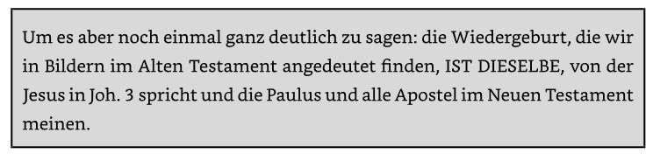
Über weitere Stellen, die ich hier aber nicht zitieren möchte, führt seine Argumentation zu Sach. 12. Er sieht in der Bekehrung in Sach. 12 eine „neutestamentliche Bekehrung“ und schreibt daher auf S 37 Kindle:
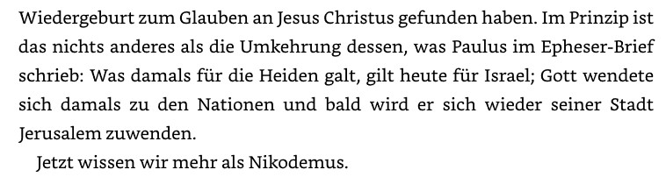

Ist Geburt und Wiedergeburt identisch?
Die Argumentation von Hr. Klein basiert auf einer grundsätzlichen Gleichsetzung von „Wiedergeburt“ und „Geburt“. Dies wird durch die Zitierung von 2. Könige 19 klar und auch später wird ohne weitere Annahme angesetzt, dass man „Geburt“ mit „Wiedergeburt“, „Wehen“ mit „Geburt“ und damit „Wiedergeburt“ gleichsetzen kann. Das wird weder analytisch oder sprachlich begründet oder erarbeitet, sondern behauptet. (Kindle S. 10)
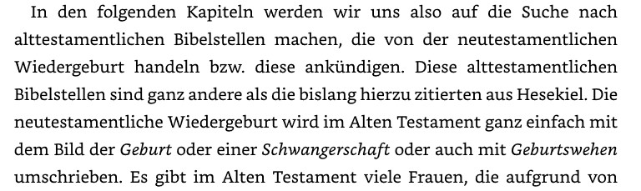
Tatsächlich sind beide Begriffe sehr unterschiedlich. Wiedergeburt behandelt im Neuen Testament das „von neuem geboren werden“, also das, was da ist, wird durch eine weitere Geburt neu, verändert, zu etwas völlig Neuem. Das ist vom Inhalt her was anderes als dem, wovon Hiskija spricht. Er spricht nur von der Kraft zur Geburt, die fehlt, nicht mit einem Wort redet er von der Wiedergeburt. Auch wird das Ergebnis der Geburt nicht erwähnt.
Wenn Hr. Klein im Folgenden über Stellen zur Geburt in Zion behauptet, bei Pfingsten sei die erste Geburt gewesen, 2000 Jahre später dann die „Wiedergeburt“ (S. 10 Kindle), hakt das sehr, denn er begründet seine Argumentation mit einer Stelle, die er aufgrund seiner Annahmen so interpretiert. Das ist ein klassischer Zirkelschluss und überhaupt kein Beweis. Selbst die Stelle (Jer. 66,7 über die erste Geburt ohne Wehen und dann die spätere mit Wehen) hat keinen Zusammenhang mit einer Wiedergeburt, sondern sind praktisch 2x Geburt, einmal ohne, einmal mit Schmerzen. Und es wird hier geboren, d.h. eine Mutter bekommt ein Kind. Bei der Wiedergeburt geht es nicht um zwei Personen, sondern eine Geburt wird nochmals vollzogen (geistlich) und eben nicht eine Nachfolgegeneration geboren.
All das zu differenzieren, zu überlegen, als Gegenargument aufzugreifen, in den Argumentationen abzuwägen, all das wird unterlassen und überhaupt nicht angeschnitten. Argumentativ ist daher bereits auf den ersten Schritten viel im Argen und wird leider nicht besser.
Was sagt das Gespräch mit Nikodemus denn aus?
Hr. Klein setzt in seiner Argumentation in Joh. 3 an. Daher ist wichtig festzustellen, was denn ausdrücklich, vermeintlich oder eben nicht ausgesagt wurde. Es ist dem Bibeltext nicht zu entnehmen, ob Christus in V3 einer Frage von Nikodemus (die nicht überliefert wurde) oder auf eine ihm bekannten Frage der Juden geantwortet hat oder etwas ganz anderes wollte. Wir haben nur diese Aussage:
Joh 3,3 Jesus antwortete und sprach zu ihm: Wahrlich, wahrlich, ich sage dir, wenn jemand nicht von neuem geboren wird, so kann er das Reich Gottes nicht sehen!

Es geht hier um das „Reich Gottes“, in welches man nur über Wiedergeburt hineinkommt. Die Frage nach diesem „Reich Gottes“ ist eine der großen Fragen in den Evangelien. Man kann über Suchfunktion die relevanten Stellen der Evangelien listen und sieht, wie sehr dieses Thema den Juden aber auch Christus wichtig war.
Mt 12,28 | Wenn ich aber die Dämonen durch den Geist Gottes austreibe, so ist ja das Reich Gottes zu euch gekommen.
Mt 19,24 | Und wiederum sage ich euch, ein Kamel kann leichter durch ein Nadelöhr eingehen, als ein Reicher in das Reich Gottes!
Mt 21,31 | Welcher von diesen beiden hat den Willen des Vaters getan? Sie sprachen zu ihm: Der erste. Da spricht Jesus zu ihnen: Wahrlich, ich sage euch, die Zöllner und die Huren kommen eher ins Reich Gottes als ihr!
Mt 21,43 | Darum sage ich euch: Das Reich Gottes wird von euch genommen und einem Volke gegeben werden, das dessen Früchte bringt.
Mk 1,15 | und sprach: Die Zeit ist erfüllt, und das Reich Gottes ist nahe: Tut Buße und glaubet an das Evangelium!
Mk 4,30 | Und er sprach: Wem wollen wir das Reich Gottes vergleichen, oder unter was für einem Gleichnis wollen wir es darstellen?
Mk 9,1 | Und er sprach zu ihnen: Wahrlich, ich sage euch, es sind etliche unter denen, die hier stehen, die den Tod nicht schmecken werden, bis sie das Reich Gottes mit Macht haben kommen sehen.
Mk 9,47 | Und wenn dein Auge für dich ein Anstoß zur Sünde wird, so reiße es aus! Es ist besser für dich, daß du einäugig in das Reich Gottes eingehest, als daß du zwei Augen habest und in das höllische Feuer geworfen werdest,
Mk 10,14 | Da das Jesus sah, ward er unwillig und sprach zu ihnen: Lasset die Kindlein zu mir kommen, wehret es ihnen nicht; denn solcher ist das Reich Gottes!
Mk 10,15 | Wahrlich, ich sage euch: Wer das Reich Gottes nicht annimmt wie ein Kind, wird nicht hineinkommen!
Mk 10,23 | Da blickte Jesus umher und sprach zu seinen Jüngern: Wie schwer werden die Reichen in das Reich Gottes eingehen!
Mk 10,24 | Die Jünger aber erstaunten über seine Worte. Da hob Jesus wiederum an und sprach zu ihnen: Kinder, wie schwer ist es für die, welche ihr Vertrauen auf Reichtum setzen, in das Reich Gottes einzugehen!
Mk 10,25 | Es ist leichter, daß ein Kamel durch ein Nadelöhr gehe, als daß ein Reicher in das Reich Gottes komme.
Mk 15,43 | kam Joseph von Arimathia, ein angesehener Ratsherr, der auch selbst auf das Reich Gottes wartete; der wagte es, ging zu Pilatus hinein und bat um den Leib Jesu.
Lk 6,20 | Und er hob seine Augen auf über seine Jünger und sprach: Selig seid ihr Armen; denn das Reich Gottes ist euer!
Lk 9,2 | und er sandte sie aus, das Reich Gottes zu predigen, und zu heilen.
Lk 9,27 | Ich sage euch aber in Wahrheit, es sind etliche unter denen, die hier stehen, welche den Tod nicht schmecken werden, bis sie das Reich Gottes sehen.
Lk 9,60 | Jesus aber sprach zu ihm: Laß die Toten ihre Toten begraben; du aber gehe hin und verkündige das Reich Gottes!
Lk 10,9 | und heilet die Kranken, die daselbst sind, und saget zu ihnen: Das Reich Gottes ist nahe zu euch gekommen!
Lk 10,11 | Auch den Staub, der sich von eurer Stadt an unsre Füße gehängt hat, wischen wir ab wider euch; doch sollt ihr wissen, daß das Reich Gottes nahe herbeigekommen ist!
Lk 11,20 | Wenn ich aber die Dämonen durch den Finger Gottes austreibe, so ist ja das Reich Gottes zu euch gekommen!
Lk 13,18 | Da sprach er: Wem ist das Reich Gottes gleich, und wem soll ich es vergleichen?
Lk 13,20 | Und wiederum sprach er: Wem soll ich das Reich Gottes vergleichen?
Lk 16,16 | Das Gesetz und die Propheten gehen bis auf Johannes; von da an wird das Reich Gottes durch das Evangelium verkündigt, und jedermann vergreift sich daran.
Lk 17,20 | Als er aber von den Pharisäern gefragt wurde, wann das Reich Gottes komme, antwortete er ihnen und sprach: Das Reich Gottes kommt nicht mit Aufsehen.
Lk 17,21 | Man wird nicht sagen: Siehe hier! oder: Siehe dort ist es! Denn siehe, das Reich Gottes ist inwendig in euch.
Lk 18,16 | Aber Jesus rief sie zu sich und sprach: Lasset die Kinder zu mir kommen und wehret es ihnen nicht; denn für solche ist das Reich Gottes.
Lk 18,17 | Wahrlich, ich sage euch: Wer das Reich Gottes nicht annimmt wie ein Kind, wird gar nicht hineinkommen.
Lk 18,24 | Als aber Jesus ihn so sah, sprach er: Wie schwer werden die Reichen ins Reich Gottes eingehen!
Lk 18,25 | Denn es ist leichter, daß ein Kamel durch ein Nadelöhr gehe, als daß ein Reicher in das Reich Gottes komme.
Lk 19,11 | Als sie aber solches hörten, fuhr er fort und sagte ein Gleichnis, weil er nahe bei Jerusalem war und sie meinten, das Reich Gottes würde unverzüglich erscheinen.
Lk 21,31 | Also auch, wenn ihr sehet, daß dieses geschieht, so merket ihr, daß das Reich Gottes nahe ist.
Lk 22,18 | Denn ich sage euch, ich werde hinfort nicht mehr von dem Gewächs des Weinstocks trinken, bis das Reich Gottes gekommen ist.
Lk 23,51 | (der ihrem Rat und Tun nicht beigestimmt hatte) von Arimathia, einer Stadt der Juden, der auf das Reich Gottes wartete, -
Wann kommt dieses Reich, wie kommt man hinein, ist das Reich mit diesem Christus nun da oder muss man noch warten? Das sind Fragen, welche diese Verse widerspiegeln. Das sind Fragen, welche an anderen Stellen in den Evangelien aufkamen (Lk 7,22, wo selbst Johannes der Täufer anfragt). Und darauf antwortet nun Christus: Man kommt nur durch Wiedergeburt in dieses Reich hinein. Und es ist durch Christus nun die Türe offen.
Nikodemus kann mit dem Begriff „Wiedergeburt“ aber nichts anfangen und muss von Christus belehrt werden, dass es eine „Neugeburt mit Wasser und Geist“ ist, es ist geistlich, nicht aus dem Fleisch. Erst als Nikodemus hierauf nicht weiß, wie das geschehen kann, tadelt ihn Christus. Anschließend führt Christus aus, dass die Juden sein Zeugnis über irdische Dinge nicht annehmen, noch weniger dann sein Zeugnis von himmlischen Dingen. Das Problem aber ist, dass Christus immer von der inneren Wiedergeburt spricht, die innere Umkehr einfordert, jedoch Israel, die Pharisäer äußere Zeichen und ein sichtbares Königreich haben wollten (Lk.
11,29). Am besten wird dies an folgender Stelle sichtbar:

Lk 17,20 | Als er aber von den Pharisäern gefragt wurde, wann das Reich Gottes komme, antwortete er ihnen und sprach: Das Reich Gottes kommt nicht mit Aufsehen.
Lk 17,21 | Man wird nicht sagen: Siehe hier! oder: Siehe dort ist es! Denn siehe, das Reich Gottes ist inwendig in euch.

Von welcher Wiedergeburt spricht nun Christus? Er spricht von der Wiedergeburt mit „Wasser und Geist“, also Taufe und Empfang des Heiligen Geistes. Diese Wiedergeburt ist inwendig, ohne Aufsehen und ohne große Äußerlichkeiten. Es ist ein Eintritt in das ewige Reich Gottes, in das ewige Leben und steht allen Menschen offen, welche Christus erkennen und umkehren.
Nikodemus und die Juden aber suchten das äußere Reich. Die Wiederherstellung des Königtums, die Macht und den Glanz der alten Zeit mit dem Kommen des Messias, dem König von Gott, welcher all die Feinde vernichten würde, welche Israel so sehr bedrängten.
Hier ist nun der Bruch in dem ganzen Text und der Auslegung von Hr. Klein. Bei Christus geht es um diese persönliche Wiedergeburt, die persönliche Umkehr und das ewige Leben. Bei Hr. Klein hingegen wird das alles zur „Wiedergeburt Jerusalems“ und einem sichtbaren, deutlichen Ereignis für Israel. Er setzt diese „Wiedergeburt Jerusalems“ der neutestamentlichen Bekehrung und Wiedergeburt gleich (siehe zitierte Stelle, S.25 Kindle).
Vielleicht bin ich etwas zu kritisch, aber eine Beweisführung für diese Behauptung fand ich trotz vieler Suche nicht und etwas zu behaupten, überzeugt mich nicht. Welche Tragweite diese Behauptung hat, wird aber später noch behandelt.
Ist die Wiedergeburt im Alten Testament überhaupt erwähnt?
Die Argumentation von Hr. Klein baut völlig auf dieser Behauptung auf. Es ist zu fragen, ob Nikodemus es tatsächlich hätte wissen müssen. Der Tadel Christi, dass Nikodemus als Lehrer in Israel es nicht wusste, muss nicht zwingend bedeuten, er hätte es wissen können. Vielmehr kann man es auch als Kritik an dem Status „Lehrer“ sehen. Diese hohen Gelehrten nahmen nicht das Zeugnis von Christus über erkennbare, reale Dinge an. Ab Joh. 3,11 tadelt Christus daher genau in diesem Punkt und verweist auf die noch weiteren Offenbarungen über himmlische Dinge, welche dann diese Gelehrten auch nicht glauben werden. Die Frage „Du willst Lehrer in Israel sein und weißt es nicht“, kann daher auch auf die Stellung von Nikodemus und den hochgestellten Juden als „Lehrer“ gemünzt sein, was der Textzusammenhang sogar belegt. Sie meinten zu wissen, wissen aber nichts. Nur Christus, der vom Himmel herabgestiegen ist, kann ihnen das Wissen offenbaren. Christus ist der Lehrer, auf den sie hören müssen, um die Wahrheit zu finden. Jedoch genau das tun sie nicht. Sie verwerfen Christus völlig. Die Behauptung, Nikodemus müsste über diese Wiedergeburt wissen und deshalb müsse es diese Stellen und klaren Hinweise im Alten Testament geben, ist deshalb nicht zwingend. Der Kontext legt vielmehr nahe, dass es um die Stellung von Nikodemus und den Obersten geht, dass diese eben nicht alles wissen, sondern von Christus, der vom Himmel herabgestiegen ist, belehrt werden müssen. Sie nahmen aber das Zeugnis seiner Werke, seiner Wunder nicht an. Christus zitierte in Lk. 11,29 Jesaja 35 und offenbart sich als der kommende Herr. Aber das Volk Israel, die Obersten waren taub und blind, nahmen sein Wort, seine Offenbarung nicht an.

Die verborgende Wiedergeburt
Völlig übersehen wird bei Hr. Klein der Umstand, dass eben diese innere Bekehrung, diese Wiedergeburt aus Wasser und Geist etwas ist, was im Alten Testament verborgen und unbekannt war. So bezeugt es Paulus:
Kol 1,25 | deren Diener ich geworden bin gemäß dem Verwalteramt Gottes, das mir für euch gegeben worden ist, daß ich das Wort Gottes voll ausrichten soll,
Kol 1,26 | [nämlich] das Geheimnis, das vor den Zeitaltern und Geschlechtern verborgen war, nun aber seinen Heiligen geoffenbart worden ist,
Kol 1,27 | denen Gott kundtun wollte, welches der Reichtum der Herrlichkeit dieses Geheimnisses unter den Völkern sei, nämlich: Christus in euch, die Hoffnung der Herrlichkeit.

Diese Wiedergeburt durch den Heiligen Geist im Glauben an den Auferstanden ist etwas völlig Neues und war verborgen, ein Geheimnis. Daher geht es vom biblischen Kontext völlig fehl, zu verlangen, dass Nikodemus diese neutestamentliche Wiedergeburt kennen konnte. Im Neuen Testament wird sehr deutlich ausgesagt, dass „Christus in euch“ (Kol. 1,27) ein Geheimnis ist, welches eben erst offenbart wurde. Diese Wiedergeburt ist durch „Wasser und Geist“, sie erfolgt im Glauben an Christus den Gekreuzigten. Wie sehr diese Botschaft für die Juden schwer zu ertragen war, sieht man daran, dass die Juden die Heiden erst zu Juden und dann erst zu Jünger Christi machen wollten. Es bedurfte da vieler Zeichen, vieler Kämpfe und selbst im Galaterbrief kämpft Paulus noch immer um die Menschen und diesen Irrtum.
Warum nennt Christus ein Beispiel für seine Kreuzigung und nicht für die Wiedergeburt?
Hr. Klein stellt das Gespräch so dar, als ob Christus über das Beispiel mit der ehernen Schlange aus 4. Mose 21 für seine Kreuzigung ein Beispiel nannte, weil dies Nikodemus nachvollziehbar war, jedoch für die Wiedergeburt es unterließ, ein Beispiel zu nennen. (S. 13
Kindle)
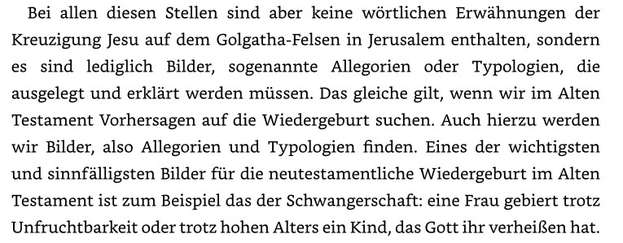
Entsprechend sucht er dann 2. Könige 19, diese schwer zu verstehende Stelle heraus und baut aus ihr über weitere eine komplexe Lehre auf. Mein Eindruck ist aber, dass Hr. Klein hier etwas Wesentliches entgangen ist und sein Blick hier zu sehr fokussiert ist. Wie dargelegt, ist die Frage, ob Nikodemus etwas wissen konnte, schon eine sehr spekulative Annahme, da eben die Wiedergeburt in Christus aus Geist und Wasser etwas völlig Neues und für die Juden Unbekanntes, Unvorstellbares war und ist. Doch mit dieser „Erhöhung der Schlange“ hat Christus noch eine weitere harte Nuss für diese gelehrten Juden parat. Die Juden erwarteten einen Christus als Wiederhersteller der Größe und Macht Israels. Sie wollten einen Herrscher, einen Befreier von den Römern, einen Weltbezwinger usw. Aber Christus kündigte sich hier als Opfer an. Christus, der König der Welt, am Kreuz und als der mit allem Fluch meist beladener Mensch der Welt. Das war für die Juden völlig unvorstellbar, unmöglich und nicht erkennbar. Bis heute ist den Juden der Sinn der Stelle aus Jes. 53 völlig unklar und verschlossen. Sie warten immer noch auf den König und lehnen Christus ab.
Die Auslegung von Hr. Klein führt von dem, was Christus dem Nikodemus klar machen wollte, weg und in völlig andere Bahnen. In Joh. 3 spricht Christus von der individuellen Wiedergeburt. Er spricht von einzelnen Menschen, welche nur durch eine Wiedergeburt in „Wasser und Geist“ in das Reich Gottes einziehen können. Er spricht hier kein Wort von der Wiedergeburt einer Stadt oder der Wiederherstellung von Israel. Bei Hr. Klein verschieben sich aber diese Begriffe von der abstrakten, persönlichen „Wiedergeburt“ hin zur „Wiedergeburt Jerusalems“. Er proklamiert hier nun als neue Lehre die „Wiedergeburt Jerusalems“ und baut auf dieser Erkenntnis eine weitreichende Auslegung der gesamten Prophetie auf.
Was könnte Nikodemus gewusst haben?
Um in der kritischen Behandlung aber fair zu bleiben, möchte ich betrachten, dass trotz der bisherigen Darlegung und Beweisführung in Joh. 3 Christus von einer Wiedergeburt Jerusalems spricht und entsprechend der Frage nachgehen, was denn Nikodemus darüber hätte wissen können. Was hätte er verstehen müssen, als ihm Christus die Neugeburt aus Wasser und Geist als Bedingung mitteilte und sein Nichtwissen tadelte? Hr. Klein findet hierzu diese oben genannten Stellen. Er verknüpft diese über den Begriff „Geburt“, „Wehen“ und legt diese Stellen dann so aus.
Man kann das schon machen, wie schon alles Mögliche und Unmögliche so behauptet und gelehrt wurde und wird. Aber es ist eine Argumentation ohne Beweiskraft. Unklare Stellen zu verknüpfen mit mehrdeutig auslegbaren Begriffen („Geburt“) und dies dann über weitere Versfragmete in anderen Schriften, ist eine meines Erachtens völlig unseriöse Bibelauslegung. Damit lässt sich alles und jedes „beweisen“. Es ist aber kein Beweis geführt, sondern nur eine Argumentationskette aufgebaut, welche vielleicht plausibel erscheint.
Was konnte Nikodemus über den Heiligen Geist wissen? Er wusste, dass es einen Hl. Geist gibt und dieser von Gott gegeben wird. Viele Helden des AT bezeugten den Geist, erfuhren den Geist und handelten aus dem Geist Gottes. Ebenso war den Juden bekannt, dass ihr Herz hart und falsch war, zu oft wurden sie deswegen von den Propheten getadelt. Sie hatten die Verheißung aus Hes. 11,19, ein neues Herz zu bekommen. Jedoch, wie und wann, das war die offene Frage. Auch die Prophetie von Hes. 39 ist ihm sicherlich bekannt gewesen, dass nach diesem großen Krieg der Geist ausgegossen wird. Auch Sach. 12 beschreibt diese Geistausgießung. Jedoch waren die äußeren Umstände immer damit verbunden, dass Israel unter größter Bedrängnis käme, in großer Not und zum Ende dieser Notzeit der Messias machtvoll erscheinen, alle Feinde Israels vernichten und Israel wiederherstellen würde. Israel bekäme den Geist von oben, ein neues Herz und all die Verfehlungen, Sünden und der Irrtum wären beseitigt, Israel wäre das heilige Volk Gottes. Auch Dan. 9,24ff über diese 70 Jahrwochen verheißt für Jerusalem und Israel die Hinwegnahme der Sünden und ewige Gerechtigkeit.
All das musste Nikodemus bekannt gewesen sein. Aber eine Wiedergeburt aus „Wasser und Geist“, das kannte er nicht. Die Wiedergeburt ist etwas, was ihm völlig unbekannt war. Der Geist und das neue Herz beim Kommen des Messias, das kannte er sicherlich. Christus in uns, dieses Geheimnis der Gemeinde, in welche man nur durch Wiedergeburt hineinkommen kann, dieses Geheimnis war im Alten Testament schlicht verborgen.
Indem nun aber Hr. Klein hier unterstellt (was wie oben dargelegt höchst unsicher ist), dass es wohl Aussagen gibt, baut er eine unsichere Argumentation auf. Er lehnt den Verweis auf Hes. 11,19 ab, weil ihm da die Wiedergeburt nicht erwähnt wird. Die Stelle aus 2. Könige 19 spricht aber eben auch nicht von Wiedergeburt. Jedoch ist die Aussage, ein neues Herz und einen neuen Geist zu bekommen viel näher an dem, was die Wiedergeburt bewirkt (nämlich den Menschen selbst zu erneuern) als eine Geburt mit einer Nachfolgegeneration, was denn die Stelle aus 2. Kö. aussagt.
Wenn man in diese Bibelstellen etwas hineinlegt, man etwas verortet und behauptet, was nicht existiert, kann man eine großartige, plausible Argumentation aufbauen, aber die Beweiskraft ist nicht vorhanden. In dem gesamten Vortrag fehlt es völlig an den grundlegenden Beweisen, nämlich Belegstellen mit Aussagekraft. Nur durch die teils sehr konstruierten Interpretationen, unterstellten Sachverhalte wird ein Plausibilisieren als Argumentation geführt. Bei dieser Auslegung von Hr. Klein beginnt aber auch eine Wortverschiebung und eine Inhaltsveränderung. Das fällt nicht gleich auf, aber ist substanziell:
- Wiedergeburt => Geburt
- Individuelle Geburt im Geist/Wasser => Wiedergeburt einer Stadt (Jerusalem)
Wiedergeburt – eine erneute Geburt Jerusalems?
In seiner Ausarbeitung auf S. 35 Kindle geht er kurz auf Sach. 12 ein, um eben seine Darstellung der Wiedergeburt Jerusalem zu belegen. Nach seiner Aussage
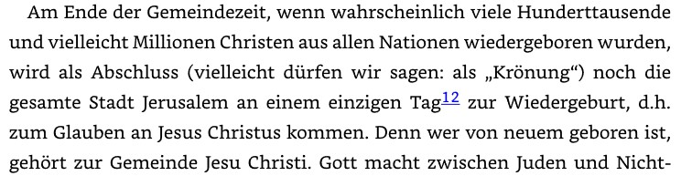
gibt es einen besonderen Tag zum Ende der Gemeindezeit, an dem ganz Jerusalem sich so bekehren soll. Dieses Ereignis setzt er mit Sach. 12 gleich und zitiert hieraus. Für ihn ist das „Ansehen des Durchbohrten“ kein physisches Sehen, sondern geistlich.
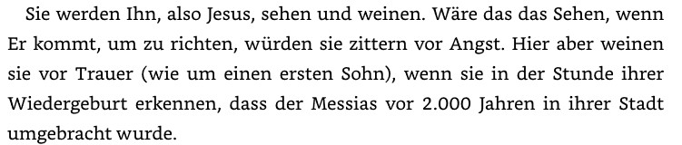
Hier ist nun auch wieder so eine drastische Uminterpretation. Wörtlich steht bei Sach. 12ff, dass Jerusalem belagert und erobert wird, das Volk in höchster Not sich befindet.
Sach 14,2 Da werde ich alle Nationen bei Jerusalem zum Kriege versammeln; und die Stadt wird erobert, die Häuser werden geplündert und die Frauen geschändet werden; und die Hälfte der Stadt muß in die Gefangenschaft wandern, der Rest aber soll nicht aus der Stadt ausgerottet werden.

Das Volk in Jerusalem wird extreme Gewalt erfahren und ist in höchster Gefahr. Erst wenn dies geschehen ist, dann erscheint Christus am Ölberg, welcher sich spalten soll und das verbliebene Volk in Jerusalem sieht Christus, bekehrt sich und erhält den Geist. Zugleich aber vollführt Christus ein hartes Gericht an den Nationen, welche hier im Krieg gegen Israel sind. Wie kann man hier das „Sehen“ nach Hr. Klein nun vergeistigen? Es sind hier reale Bedrohung und Krieg genannt. So wie Christus hier sichtbar für alle erscheint, so sichtbar ist die Auswirkung seines Kommens gegenüber allen Feinden, welche hier hartes Gericht erfahren.
Diese Stelle Sach. 12 wird im NT bei Johannes 19,37 im direkten Zusammenhang mit der Kreuzigung und dann in Off. 1,7 zitiert und dort sogar mit „jedes Auge“, das wortwörtliche Sehen also noch deutlicher.
Offb 1,7 Siehe, er kommt mit den Wolken, und jedes Auge wird ihn sehen, auch die, welche ihn durchstochen haben, und es werden sich seinetwegen an die Brust schlagen alle Geschlechter der Erde! Ja, Amen.

Es ist hier keine Vergeistigung möglich, wenn man die Bibel im Kontext und in ihrer Selbstaussage liest. Nur dann, wenn man das Wort hinbiegt und interpretiert, kann man sich zu solchen Aussagen hinreißen lassen.
Was aber hat das noch für Folgen? Indem Hr. Klein nun diese Geistausgießung aus Sach. 12 vergeistigt sieht, übersieht er den wesentlichen Unterschied in der Bekehrung der Gemeindezeit und der Bekehrung Israels nach der Gemeindezeit. Die Gemeindezeit endet durch Entrückung und dies bei der sichtbaren Wiederkunft Christi. Israel, das Volk Gottes, wird nicht in jener Gemeindezeit in großer Zahl zum Herrn finden. Sicherlich werden immer Juden sich bekehren und zu Christus finden, jedoch die Mehrzahl ist, wie Paulus es in Römer 9ff bzw. 2. Kor. 3,13ff ausführlich darlegte, unter einer Decke und verhärtet. Sie erkennen ihn nicht. Sie sehen ihn nicht geistlich. Erst dann, wenn er körperlich sichtbar erscheint, bricht dieser Bann und Israel bekehrt sich. Hr. Klein macht daher eine krasse Umdeutung von zentralen Stellen des Alten Testaments:
Die Geistausgießung über Israel aus Sach. 12 wird vergeistigt und nicht mehr ein physisches Sehen auf Christus, sondern ein geistliches Erkennen. Er setzt daher dieses Sehen und Bekehren mit der neutestamentlichen Wiedergeburt gleich.
Woher er das nimmt, wie er den so krassen, physischen Kontext der Gewalt so ignorieren kann, das ist eine weitere Frage. Noch kritischer ist für mich, warum so viele dem so unwidersprochen zuhören und keine Kritik äußern. Merken sie nicht, was hier verdreht wird?
Wusste selbst Paulus von der Wiedergeburt Jerusalems?
Mit dieser Umdeutung geht (das hat argumentativ in dem Buch viele Seiten gedauert und auch in den Videos geht das nicht in einem Schritt, sondern über Stufen) eine Umdeutung anderer Stellen einher. Dies wird nun aber deutlich in dem 2. YouTube Video (Kap. 2 Die Wiedergeburt Jerusalems) https://www.youtube.com/watch?v=cIP_HihWV9o
In diesem Video wiederholt er zuerst die Inhalte des ersten Videos. Bei Minute 6:20 geht er auf 1. Thess. 5 wieder ein. Er behauptet, dass Paulus von der „Wiedergeburt Jerusalems“ wusste, die Thessaloniker darüber belehrt wurden und diese Stelle diese Wiedergeburt meint (auch in der Aussage „das Verderben wird sie überfallen wie der Schmerz ein schwangeres Weib“ aus dem Ansatz, bei Geburt = Wiedergeburt zu finden).
Es steht aber so gar nichts! Es ist reines Hineininterpretieren von Behauptungen, was Hr. Klein da macht. Indem er die letzte Zeit, den „Tag des Herrn“ mit dieser „Wiedergeburt Jerusalems“ verknüpft, baut er sich selbst seine Brücke und unterstellt Paulus hier Lehren und Aussagen, aber es sind Lehren und Deutungen von Hr. Klein und Zirkelschlüsse.
Was ist nun das „Falsche“ und wo ist der Irrtum in den Auslegungen von Hr. Klein? Bei ihm wird die Wiedergeburt durch Wasser und Geist, das Evangelium des neuen Testaments nie bestritten und in Frage gestellt. Für jeden Endzeitkenner ist auch unstrittig, dass es zum Ende der Zeit für Israel Krieg, Bedrängnis und große Not geben wird. Erst mit dem Erscheinen Christi wird das beendet und Israel wird umgewandelt, erhält den Geist wie verheißen. Wenn man das Wiedergeburt nennen will, kann man schon machen. Aber es ist kein korrekter Begriff und birgt die Verwechslung mit dem, was im neuen Testament „Wiedergeburt“ meint. Die Wiedergeburt eines Menschen seit Pfingsten erfolgt im Glauben und ist innerlich. Die Israeliten hingegen bekehren sich nach Sach. 12 erst dann, wenn sie Christus sehen werden.
Sach 12,10 Aber über das Haus David und über die Einwohner von Jerusalem will ich ausgießen den Geist der Gnade und des Gebets, und sie werden auf mich sehen, den sie durchstochen haben, und sie werden um ihn klagen, wie man klagt um ein einziges Kind, und sie werden bitterlich über ihn weinen, wie man bitterlich weint über einen Erstgeborenen.

Die Bekehrung der Juden beim Kommen des Herren ist eine Bekehrung durch Ansehen, durch den Anblick auf den Durchbohrten, ihren gekreuzigten Messias. Es ist deshalb keine Bekehrung im Sinne der Gemeindezeit, da ein wichtiges Ereignis diesem Ankommen Christus am Ölberg vorausgeht, nämlich die Entrückung der Gemeinde. Die Gemeinde Jesu aus Heiden und Juden findet zuvor ihren Abschluss. Die Gemeinde Jesu wird durch dieses Ereignis abgeschlossen und in die Ewigkeit Gottes hineingenommen. Sie wird durch die Entrückung dieser Welt entrissen. Die sich bei der Wiederkunft Christi am Ölberg bekehrten Juden aber bleiben auf der Erde, bleiben sterblich und leben in ihrer bisherigen Art und Weise, zwar als vom Geist erneuerte Menschen, eben aber hier auf der Erde. Diese Bekehrung aus Sach. 12, Hes. 39, nach der Wegnahme der Verstockung in Römer 11, ist daher keine Bekehrung wie zur Gemeindezeit und in anderer Sicht zu betrachten. Es ist die Erfüllung der Verheißung.
Der Irrtum von Hr. Klein ist, dass er eine Bekehrung Israels in großer Zahl vor der Wiederkunft Christi behauptet und meint, gut zu belegen. Die Beweisstellen von ihm zeigen aber, dass er die Bekehrung bei der sichtbaren Wiederkunft Christi hier verwendet.
Geht man die von Hr. Klein zitierten Stellen über Zion, der Geburt in Zion mit diesen Gedanken nochmals durch, dann zeigt sich, dass diese Stellen sehr wohl auf genau diese Bekehrung zum Ende der Zeiten auszulegen sind. Selbst die Stelle von Hiskija (über die fehlende Kraft zur Geburt) wäre auf diese Zeit hin zu deuten. Die doppelte Geburt Zions (einmal ohne Wehen und einmal mit Wehen) ist mit Pfingsten (diese Bekehrung ist ohne Krieg um Jerusalem) und der späteren Bekehrung beim Kommen des Herrn (mit diesen Wehen) konfliktlos zu deuten und benötigt daher keine neue Deutung.
Die Gefahr und der Irrtum ist meines Erachtens diese Begriffsverschiebung und die sehr willkürliche und suggestive Argumentation. Es wird ständig unterstellt, angenommen, behauptet und man kann/muss es glauben oder eben nicht. Das ist von der Methodik her keine seriöse Bibelauslegung und -ausarbeitung. Solches führt dann irgendwann zu einer falschen Auslegung und damit in den Irrtum einer Sonderlehre oder schlimmeres.

Wiedergeburt Jerusalems - ein weiterer Tag in der Endzeit
In dem 3. YouTube Video (Kap. 3 Die Wiedergeburt Jerusalems) bei Zeit 3:40 https://www.youtube.com/watch?v=vPO6bbigElg findet sich nun genau dieser Schritt. Er behauptet, dass es den Tag der Wiederkunft Christi und den Tag der Entrückung gibt. Zu diesen beiden Tagen fügt er nun den Tag der „Wiedergeburt Jerusalems“ hinzu. Und er unterstellt Paulus in 1. Thess. 5 genau von diesem Tag der Wiedergeburt Jerusalems gesprochen zu haben. Paulus soll - da er dort von dem Schmerzen der schwangeren Frau sprach – diese Wiedergeburt Jerusalems allein gemeint haben. Eine andere Auslegungsmöglichkeit verneint Hr. Klein ausdrücklich. Ein Bildschirmauszug bei Zeit 4:58 zeigt das nun deutlich:
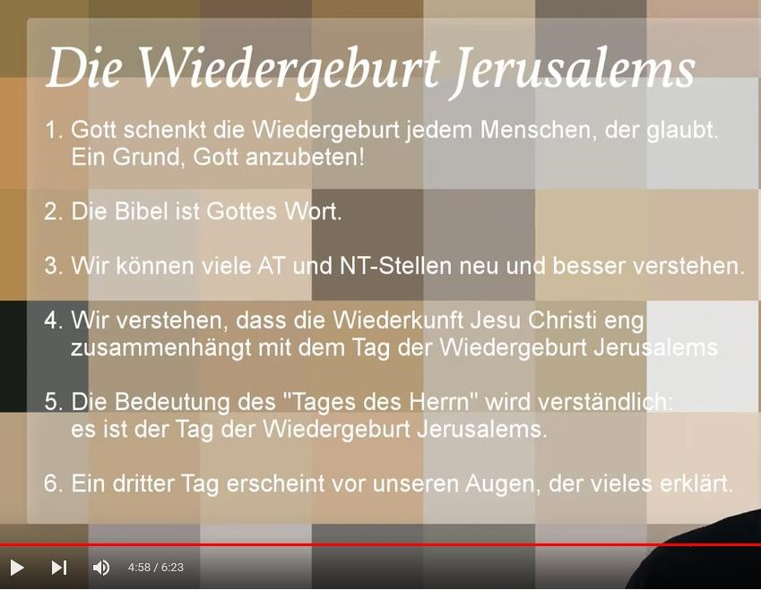
Es spricht Paulus aber nur vom „Tag des Herrn“ und bezieht sich hier auf die in den Versen davor genannten Entrückung. Selbst die unter Vertretern der Vorentrückungslehre so beliebte Trennung in „Tag Christi“ als Tag der Entrückung und „Tag des Herrn“ als Gerichtstag mit Verweis auf 2. Thess. 2,2 funktioniert nicht, da eben 2. Thess. 2,2 je nach Textquelle im Grundtext Tag Christi/Tag des Herrn schreibt. Da Christus der Herr ist, beides bei Paulus austauschbar verwendet wird, ist hier keine Trennung in zwei unterschiedliche Tage zulässig und korrekt. Hr. Klein aber baut hier sogar nun einen dritten Tag auf. Wie schon in der Vorentrückungslehre sind diese Trennungen willkürlich, entgegen den Textquellen der Bibel erfolgt und als Unterscheidung völlig überzogen. Im Weiteren führt diese Unterteilung bei Hr. Klein zu immer besonderen Auslegungen und es wird ein komplexes System einer neuen „Endzeitlehre“. Auf Seite 35 Kindle wird nun dieser Tag zum „Meilenstein“ der Interpretation der Bibelauslegung hinsichtlich der Endzeit:
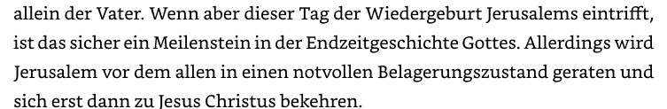
Das Problem der Frage des Hr. Klein

In den Vorträgen und Schriften ist diese Eingangsfrage „Wo findet sich im AT die Wiedergeburt“ der eigentliche Aufhänger. Diese Frage ist der Einstieg in die Interpretation der Stellen bei 2. Könige 19ff und andere Stellen. Diese Frage bildet Hr. Klein in der Annahme, dass die erhöhte Schlange das Bild des AT des gekreuzigten Christi ist, aber ein Bild für die Wiedergeburt fehlt. Aus dieser Frage heraus baut er die gesamte Konstruktion der „Wiedergeburt“ Jerusalems auf. Aber, ist denn diese Frage berechtigt und ist diese Frage nicht der Einstieg in die falsche Gedankenwelt? Wie vorher dargelegt ist die Frage „Und du willst Lehrer sein?“ nicht als echte Frage, sondern als Feststellung zu sehen, dass Nikodemus als auch die Gelehrten sich von dem, der vom Himmel herabgekommen ist, belehren lassen müssen. Daher ist die Frage kein Auftrag zum Suchen, sondern diese Frage stellt den Stand, den Status dieser Gelehrten in Bezug auf Christus gerade. Christus ist der Lehrer, er ist die Wahrheit und auf diese müssen die Juden hören, wenn sie lernen, verstehen und heil werden wollen.
Der andere Gedanke, den Hr. Klein völlig übersieht, ist, dass der erhöhte Christus DAS Beispiel für die Wiedergeburt ist. Heute kann niemand zu Christus kommen, wenn er ihn nicht als den gekreuzigten Sohn Gottes erkennt und versteht, dass Christus (wie die erhöhte Schlange damals bei Mose) das Gift, die Schuld und unser Versagen hinweg nahm. Nur, indem wir geistlich Christus erkennen als den Herrn, Gott und Heiland kommen wir in diese Wiedergeburt und erhalten den Heiligen Geist.
Zugleich ist aber genau dieses Bild das, was künftig noch für Israel gilt. Die Erlösung Israels mit Geistausgießung und totaler Veränderung ihrer Gesinnung findet nach Sach. 12 erst statt, wenn sie den Durchbohrten ansehen. Dann passiert das, was Hes. 11 mit Erhalt eines neuen Herzes und neuem Geist beschreibt. Diese Umkehr Israels ist nach der Entrückung und fällt mit dem für die gesamte Welt sichtbaren Kommen des Herrn zusammen (Off. 1,7). Man kann dieses Ereignis gerne als „Wiedergeburt“ bezeichnen, weil das Volk Israel tatsächlich verwandelt und umgewandelt wird. Es ist eine völlige Umkehr und Neugestaltung. Jedoch ist es eben keine Bekehrung aus Glauben (wie sie bis zur Entrückung seit Pfingsten gegeben ist), sondern eine Bekehrung durch „Ansehen des Durchbohrten“. Das Volk Israel wird dann auch „neu geboren“ im Geist, aber eben nicht wie in der Zeit der Gemeinde. Auch im Alten Testament wurde das Volk Israel gerade durch das physische Sehen auf die erhöhte Schlage zu Moses Zeiten heil. Genauso wird es aber heil, wenn sie auf den gekreuzigten Christus am Ölberg sehen. Sie blicken auf den am Kreuz erhöhten Herrn, der sich als der Durchbohrte offenbart.
Daher ist diese suggestive Frage von Hr. Klein in mehrfacher Hinsicht falsch und führt eben völlig in Irrwege. Er sucht über diese Frage etwas, was es so nicht gibt. Er baut eine Lehre auf, welche es nicht gibt.

Zusammenfassung der bisherigen Punkte

- Die Argumentation beruht auf der Gleichsetzung von Geburt und Wiedergeburt, Wehen werden mit Geburt verbunden und damit auch gleichgesetzt. Wiedergeburt ist aber eine Geburtswiederholung und eben keine Geburt mit Nachfolgegeneration. Das ist die Aussage vieler Stellen, die Mutter „Zion“ verbleibt und hat nun „Kinder“. Zion ist damit aber nicht neu geboren! Daher setzt Hr. Klein hier völlig falsche Bezüge und Annahmen.
- Hr. Klein baut eine sehr konstruierte Argumentationskette auf, welche vornehmlich auf Behauptungen und Unterstellungen beruht, welche er aber nicht belegen kann:
  - Christus spricht von der Wiedergeburt Zions
  - Nikodemus hätte diese Wiedergeburt im AT kennen müssen
  - Hiskia sprach in 2. Kön. 19,3 von dieser Wiedergeburt
  - Sach. 12 spricht von dieser Wiedergeburt und meint eine „neutestamentliche
Wiedergeburt“
  - Paulus spricht in 1. Thess. 5 von dieser Wiedergeburt Israels
  - Dieser Tag der Wiedergeburt ist ein Meilenstein, ein besonderer Tag im Endzeitgeschehen und - da eine Neuzeitliche Bekehrung – zeitlich noch vor der Entrückung.
Diese Behauptungen sind aber willkürlich, dem Wort unterstellte Eigenaussagen und Eigendeutungen von Hr. Klein. Es wird nicht Wort mit Wort selbst ausgelegt, sondern die Ausdeutungen des Wortes belegen die Ausdeutungen und stellen argumentativ einen Zirkelschluss dar.
- Diese zitierten Stellen sind auf die Bekehrung Israels beim Kommen des Herrn (Bekehrung durch Ansehen des Herrn, nicht durch Glauben an den Herrn) ohne zusätzliche Interpretationen und Ausdeutungen zu verstehen.

Teil 2
Vielleicht sind Sie als Leser dieses Textes nun auch etwas in Nöten, das alles zu verarbeiten. Man hört und liest die Ausführungen von Hr. Klein und ist letztlich wie auf einer Schnitzeljagd, kleinste Spuren über lange Entfernungen und in Eile zu verfolgen. Es werden in der Argumentation Stellen zitiert, interpretiert, verknüpft, die man ohne den Vortrag von Hr. Klein nie oder nicht in diese Zusammenhänge setzte. Es geht hier durch die Bibel wie – man mag mir den Vergleich verzeihen – bei den Kettenstellen der Argumentation der Zeugen Jehovas oder anderer gleichartiger Gruppen. Aus unklaren, mehrdeutigen Stellen wird so viel an Information gewonnen und andere Stellen so völlig anders interpretiert.
Hr. Klein verkauft in seinen Vorträgen eine spezielle Bekehrung des Volkes Israel zu einem Zeitpunkt vor der Entrückung. Er konstruiert diese Aussage noch viel ausführlicher bis hin zur
Vorstellung, dass es sich bei den zwei Zeugen aus Off. 11 um „die Bürger Jerusalems und das Haus Davids“ handelt. (S. 111 Kindle)
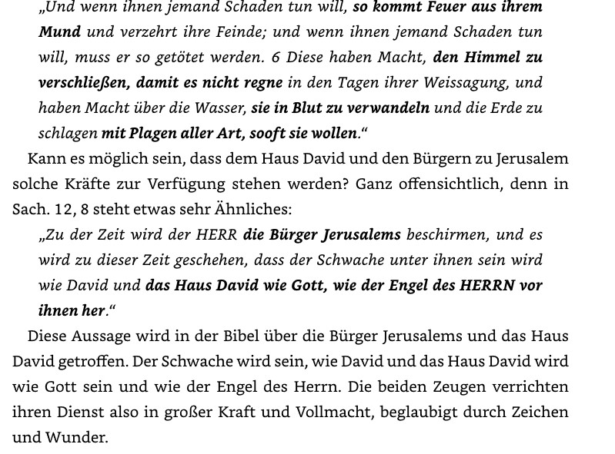
Es wird von Hr. Klein im Weiteren eine völlig neue Interpretation der 70. Jahrwochen Daniel 9, des Standbilds usw. vollzogen. Diese Auslegungen zu widerlegen, ist ein mühsames und für den Leser, der das nur als Video oder gar nicht als Buch Text vorliegen hat, quälendes Vorhaben. Ersparen lässt es sich aber wohl nicht. Jedoch möchte ich dem allen, einen anderen Gedanken und Ansatz voranstellen:
Wenn man die Bibel gut und sicher auslegen will, ist dies nur in der Art möglich, Bibelwort mit Bibelwort auszulegen. Alles andere führt zu einer völligen Beliebigkeit der Deutung. Es kommt daher nicht auf die Interpretation an, sondern, wie das Wort sich selbst belegt und ausdeutet.
Zudem ist eine Stelle immer im Kontext zu sehen. Einzelne Verse oder Aussagen losgelöst vom Text und der Gesamtaussage zu interpretieren, ist ein sicherer Weg zum Irrtum.
Wichtig ist – hier besonders – die Priorisierung. Allein durch den Startpunkt einer Auslegung wird der Irrtum oder das Gelingen bestimmt. Wenn es Hr. Klein um die Bekehrung Israels geht, so wäre der Startpunkt dieser Überlegungen doch am besten Römer 9-11 (oder auch 2. Kor. 313ff). Dort hat Paulus, nachdem er das Heil der Gemeindezeit dargelegt hat, sich mit dem Volk Israel und dessen Umkehr beschäftigt. Doch genau diese Stelle wird bei Hr. Klein nur in einigen Versfragmenten behandelt. Hr. Klein unterlässt es völlig, von den umfassenden Aussagen her, welche viel weniger strittig und mehrdeutig sind, die Aussage der Bibel über diesen Sachverhalt zu entwickeln. Er geht über dunkle „Hintertreppen“ und „Gänge“, verbindet Stellen auf eigene Weise jenseits der eigentlichen Textaussagen.
Wenn dieses Lehre von der Wiedergeburt Israels so viel Bedeutung hat und erst den Schlüssel zum Verständnis der Endzeit und Offenbarung liefern soll, Paulus die Thessaloniker und damit sicher auch die anderen Gemeinden darin belehrt hat (in Thessalonik konnte er nur Tage bleiben, an anderen Orten viele Wochen, daher mussten jene auch viel mehr und intensiver belehrt worden sein), wo finden sich dann die besonderen Stellen und Hinweise auf die zum Ende der Zeit, noch vor der Entrückung der Gemeinde, stattfindende Umkehr der „Bürger Jerusalems und des Hauses Davids“? In den Briefen von Paulus findet sich nichts, gar nichts. Auch in den frühen Schriften der Gemeinde ist da nichts zu finden. Es ist dies eine völlig neue Interpretation. Das halte ich für sehr gefährlich und es gab in der Vergangenheit nicht wenige Entwicklungen hin zu großen Sekten und Bewegungen, welche auf solchen Ausdeutungen aufgebaut wurden (2300 bei der Millerschen Bewegung hin zu den Adventisten und Zeugen Jehovas). Paulus hat nicht ohne Grund auf den Lehrkontext der Gemeinde mehrfach hingewiesen. Neue, völlig unbekannte Lehren und Lehrgebäude, Interpretationen sind meist irrtümlich.

Die Auslegungsschemata 12+2 und 3+1
Hr. Klein führt aber auch neue Auslegungsschemata ein. Von diesen Schemata hatte ich bislang nicht gehört. Ich weiß sehr wohl darum, dass in der Bibel jedes Wort, jede Zahl oft mehr Bedeutung hat, als man auf dem ersten Blick vermutet. Es gibt hier eine ganze Zahlenwelt und vielleicht ist – wenn man da viel tiefer einsteigt – auch noch einiges an Aussagen und Relationen/Zahlenkombinationen zu finden. Die Gefahr besteht aber darin, dass man in eine Zahlenmystik verfällt. In der Kabbala (einer jüdischen Geheimlehre des Talmuds) wird das deutlich. Es entsteht aus den Zahlen und deren Kombination eine Aussage jenseits des eigentlichen Textes. Der Text tritt in der direkten Aussage hinter die Zahlenmystik. Sehen wir daher mal diese Argumente an: S.93 Kindle
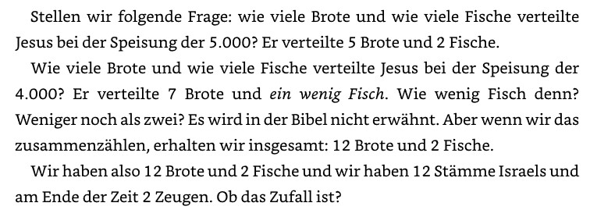
Wenn er richtig zählen würde, sind ein „paar Fische“ bei der Speisung der 4000 mehr als eins. Damit wäre die Rechnung 12+4. Überhaupt, aus zwei, zeitlich, räumlich getrennten Speisungen diese Zahlen aufzusummieren, das hat schon was.
Danach geht er auf das Ephod ein, ein Gewand des Hohenpriesters mit 12 Steinen sichtbar vorn (den 12 Stämmen gleich) und 2 Steinen „Urim“ und „Thummim“ versteckt im Gewand. Außer, dass es Lossteine waren (die man vielleicht sprechende Steine bildlich bezeichnen kann) ist biblisch kaum etwas Verwertbares da. Weder wissen wir aus was und was überhaupt diese Namen bedeuten. Weiter geht es mit Jakobs Söhnen (Kindle S. 96):
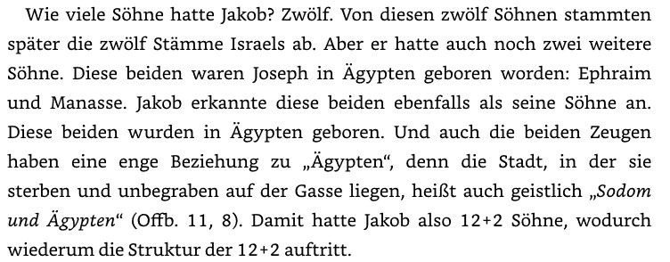
Wenn dem so wäre, dass das Erbe von Josef an Manasse und Ephraim ging, wäre 11 + 2 =13 die richtige Zahl der Erben. Tatsächlich bleiben aber weiterhin 12 Söhne Jakobs, nur dass eben 11 Land bekommen (Levi nur Städte) und von diese 11 eben Josefs Söhne besonders bedacht sind und damit eine eigenständigere Rolle und Erwähnung haben.
Sieht man sich aber die Liste der Stämme z.B. in Off. 7 an, ist alles wieder bei den 12 Stämmen wie vorher:
Offb 7,4 | Und ich hörte die Zahl der Versiegelten: Hundertvierundvierzigtausend Versiegelte, aus allen Stämmen der Kinder Israel.
Offb 7,5 | Aus dem Stamm Juda zwölftausend Versiegelte; aus dem Stamm Ruben zwölftausend; aus dem Stamm Gad zwölftausend;
Offb 7,6 | aus dem Stamm Asser zwölftausend; aus dem Stamm Naphtali zwölftausend; aus dem Stamm Manasse zwölftausend;
Offb 7,7 | aus dem Stamm Simeon zwölftausend; aus dem Stamm Levi zwölftausend; aus dem Stamm Issaschar zwölftausend;
Offb 7,8 | aus dem Stamm Sebulon zwölftausend; aus dem Stamm Joseph zwölftausend; aus dem Stamm Benjamin zwölftausend Versiegelte.

Fast, nur dass Dan herausfällt, dafür aber Manasse und der Stamm Joseph weiterhin erwähnt wird (vermutlich wie Ephraim). Aber es bleiben 12 und sind eben nicht 12+2.
Weiter geht es dann in die Offenbarung: Kindle S. 97
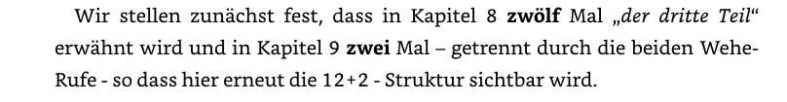
Wer hier eine belastbare Struktur erkennt, ist mir einiges voraus. Es ist hier einfach keine Beweisführung gegeben. Diese 12+2 Struktur existiert nur in der Ausdeutung von Hr. Klein, aber nicht auf realen Argumenten. Hr. Klein nimmt diese 12+2, um im Folgenden diese zwei Zeugen in diese „12 Stämme + 2 Zeugen“ zu integrieren. Das ist eine dürftige und konstruierte Argumentation. Er hat damit gar nichts bewiesen.
Bei dem Schema des „3+1“ sieht es nicht besser aus. Man kann überall diese 3+1 in dieser Weise finden, alles Mögliche an Dingen so aufaddieren. Der Aussagewert ist aber praktisch auch hier Null.

Die zwei Zeugen
Diesen zwei Zeugen widmet Hr. Klein viel Platz und letztlich ist seine Auslegung hierzu eine der Hauptinhalte seiner Lehre. Er sieht in den zwei Zeugen das Ergebnis der Wiedergeburt Jerusalems.
Er beginnt in Off. 11,1 (Johannes soll Tempel Gottes und den Altar und die dort anbeten messen) und deutet hier „Tempel und Altar“ = „Jerusalem Stadt“ (Kindle S. 87ff)
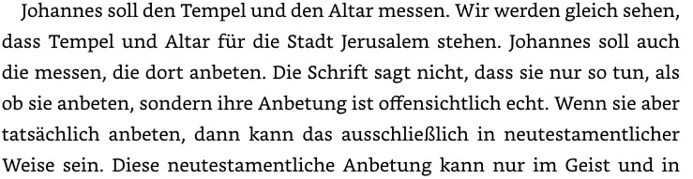
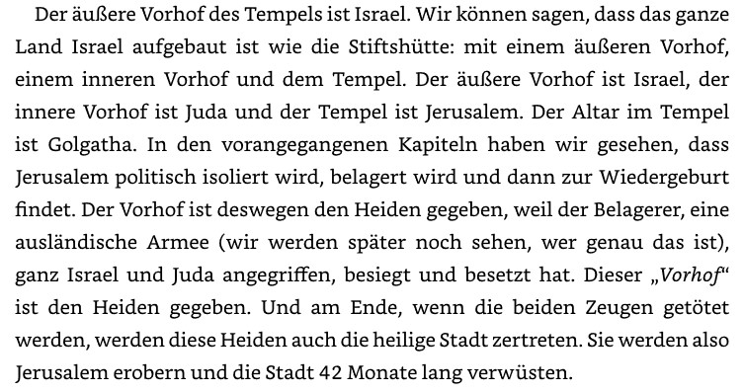
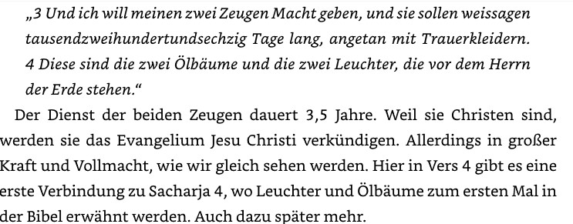
Nach etlichen Ausführungen (12+2 Schema usw.) führt er dann auf S. 101 Kindle aus:
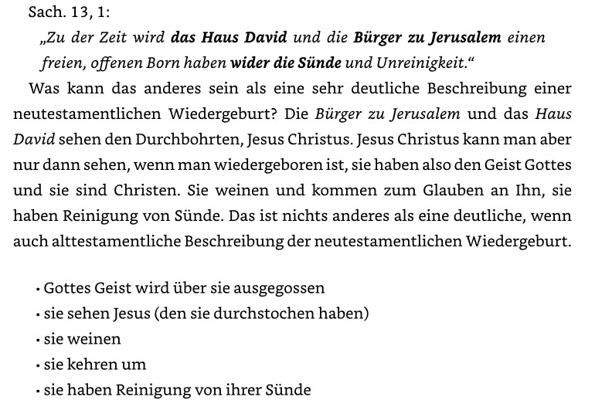
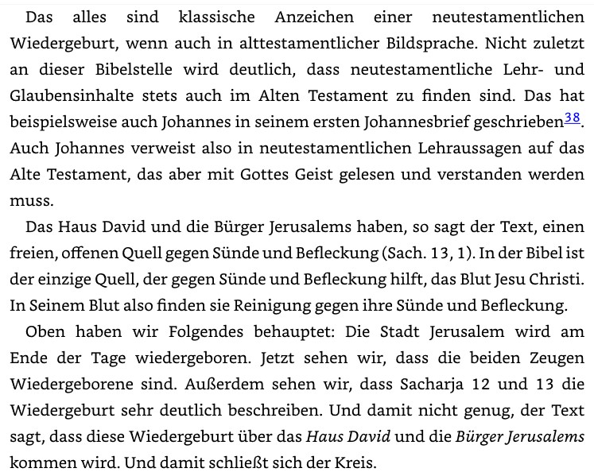
Man muss sich dieses Argumentationsschema genauer ansehen:
- Tempel Gottes und Altar sowie dort Anbetende => uminterpretiert in Stadt Jerusalem.
- Dann Jerusalem zu „Haus Davids“ und „Bürger Jerusalems“, damit das auch 2 sind (um das behauptete 12+2 Schema zu begründen).
- Äußerer Vorhof wird zu Israel, innerer Vorhof zu Juda
Offb 11,2 Aber den Vorhof, der außerhalb des Tempels ist, laß weg und miß ihn nicht; denn er ist den Heiden gegeben, und sie werden die heilige Stadt zertreten zweiundvierzig Monate lang.

Johannes spricht hier von Tempel, Altar und der Stadt selbst. Daher kann man das nicht verschieben und Tempel + Altar = Stadt und Stadt = Juda setzen. Das ist Gewalt am Wort Gottes und eine Interpretation völlig gegen den Wortsinn.
Weiter ist es eine kühne Behauptung, dass in V1 bei Tempel und Altar, welche einen Raum für Anbetung darstellen, der Apostel Johannes von Personen sprechen soll. Dann werden die zwei Zeugen als Einzelpersonen genannt, von Hr. Klein aber zu einer Personengruppe umfirmiert. Es sind dann neutestamentliche Gläubige als „Bürger Jerusalems“ und „Haus David“. Für diese Gleichsetzung führt Hr. Klein keine Beweise an, keine Belege. Er setzt es plausibilisierend, als für ihn gut passende Erklärung einfach mal ein. Es liest sich diese Interpretation wie Text aus Sekten und anderen einschlägigen Gruppierungen. Aber mit einer ernsthaften Exegese, einer Auslegung Wort mit Wort und überhaupt einer Auslegung dessen, was geschrieben steht, hat das nichts zu tun.
Zuletzt bekommen diese neutestamentlichen Gläubigen dort sehr besondere Kräfte und Wunderfähigkeiten, werden dann getötet und stehen auf mit Entrückung. Wo steht in der Bibel, dass die Gläubigen die Mächtigen der Welt quälen und peinigen:

Offb 11,5 | Und wenn jemand sie schädigen will, geht Feuer aus ihrem Munde und verzehrt ihre Feinde; und wenn jemand sie schädigen will, muß er so getötet werden.
Offb 11,6 | Diese haben Macht, den Himmel zu verschließen, damit kein Regen falle in den Tagen ihrer Weissagung; und sie haben Macht über die Gewässer, sie in Blut zu verwandeln und die Erde mit allerlei Plagen zu schlagen, so oft sie wollen.

Das, was diese zwei Zeugen da tun, ist nichts, was die Gemeinde oder Gläubige tun sollten im Rahmen ihres Auftrags vom Herrn. Es ist uns nirgends im Wort angegeben, dass wir unsere Feinde töten sollten, sie mit Feuer verzehren und auch den Regen des Himmels ihnen nehmen sollen. Wenn man einen Mustertyp für diese zwei Zeugen sucht, sollte man mal bei Aaron und Mose nachschlagen. Dieses Musterbild ist bestens geeignet, diese zwei Zeugen biblisch zu verstehen, jenseits einer so konstruierten Ausdeutung. Dann aber ist man bei natürlichen Personen und keinen Gruppen. Und auch die besondere Beauftragung und die Situation dieser zwei Zeugen erklärt deren Macht.
Es ist auch seine Begründung, Sach. 12 beschreibe eine geistliche Bekehrung (vor der eigentlichen Wiederkunft Christi), wie vorher schon hingewiesen, völlig absurd in der Auslegung. Der gesamte Kontext der Stelle ist ein realer Krieg, die Vernichtung der Feinde ist real, Christi kommt als der Durchbohrte und, dass ihn alle sehen werden, wird zuletzt in Off. 1,7 bezeugt und da geht es nicht nur um diese „Bürger Jerusalems und das Haus Davids“.
Ich habe im Vorhergehenden die vielen argumentativen und inhaltlichen Mängel dieser Ausdeutung dargelegt. Es sind keine besonderen Fähigkeiten oder hochstehendes Bibelwissen hierfür erforderlich, um zu erkennen, dass hier eine ziemlich schräge und für die Auslegung der Bibel sehr unangemessene Argumentation vorliegt. Nur, wo sind in den Zuhörern die Mitdenker, die kritischen Geister und welche, die dies nicht schon längst hinterfragen und kritisch anmerken. Es sind so viele YT-Videos zu dieser Lehre von Hr. Klein bisher eingestellt und Kommentare auch nicht wenige. Seit Jahren wird das alles verbreitet und in Konferenzen von vielen Tausenden angehört. Merkt man nicht mehr, was da behauptet wird? Hat die Gemeinde Jesu, haben die Gläubigen aufgehört, nachzudenken und etwas kritischer zu werden? Wenn so eine Auslegung so gerne übernommen und geglaubt wird, mache ich mir um den Zustand der Gemeinde Jesu und deren Festigkeit bezüglich der endzeitlichen Verwirrungen noch mehr Sorge.
Zuletzt will ich noch auf die Auslegungen zu Daniel (70 Jahrwochen, Reiche usw.) etwas eingehen. Diese Interpretation ist mit dem, was über die zwei Zeugen, Wiedergeburt Jerusalems geäußert wurde, verbunden, aber eine eigenständige Argumentation.

Teil 3

Die Reiche von Daniel (Standbild Tiere) in der Neuinterpretation
Hr. Klein vertritt hier folgende Thesen: (Kindle S. 176)
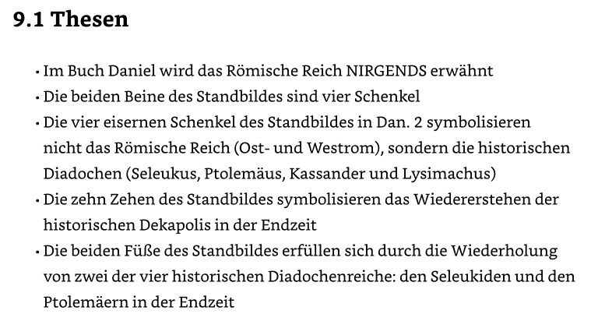
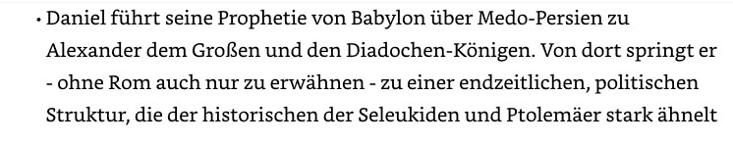
Der Hauptbruch zur üblichen Interpretation ist, dass er das 4. Reich nicht mehr Rom zuordnet, Rom überhaupt als nicht erwähnt sieht. Seine Interpretation ist nach dem Reich von Alexander dem Großen rein auf die Reiche der Diadochen bezogen. Diese werden dann im Weiteren aufgelistet und auf diese 10 Zehen und weitere Prophetien ausgelegt. Besonders ist, dass Antiochos IV. Epiphanes für Hr. Klein der Gesalbte aus Dan. 9, 25 ist, der sonst auf Jesus Christus bezogen wurde.
Seine Begründung hierfür ist, dass das römische Reich ca. 2500 km entfernt liegt zu den vorherigen Reichen (Babylon bis Griechenland) und daher zu weit weg sei. Es hat keine „Beine“ im Vorderen Orient (S. 186 Kindle). Weiter wird Rom bei Daniel nicht erwähnt und die Bezeichnung „Kittim“ (Dan. 11,30) steht für Zypern und nicht Rom. Auch führt er an, dass sich Daniel vornehmlich mit den hellenistischen Reichen beschäftigt und davon schreibt. All das führt ihn final zu der Ausdeutung, dass es sich bei den 10 Zehen im Standbild um einen Zehnerbund von Städten nahe Israel handeln muss.
All das klingt interessant, wenn da nicht am Anfang einige Probleme übergangen wären. Sehen wir erst mal das Argument der Entfernungen an:
Rom ist von Jerusalem tatsächlich Luftlinie 2.303 km entfernt. Für damalige Zeiten schon sehr weit. Aber nehmen wir mal Sparta, die Hauptstadt Alexanders. Diese liegt immerhin noch 1.573km entfernt. Persepolis, die Hauptstadt der Perser lag immerhin 1.698 km. Das sind alles enorme Entfernungen für die damalige Zeit und es dauerte oft Monate für diese Strecken. Aber es geht nicht um die absoluten Abstände der Hauptstädte, sondern darum, dass diese Reiche eben direkt Israel betrafen. Darin sind sich alle diese Reiche gleich (Zerstörung Jerusalems, Wiederaufbau, Drangsal, Zerstörung …). Das Argument der Entfernung ist daher nur plausibel, aber nicht mit Substanz.
Wenn man Daniel 7 genauer liest, merkt man aber, woran es hakt:
Dan 7,4 | Das erste glich einem Löwen und hatte Adlerflügel. Ich betrachtete das Tier, bis ihm die Flügel ausgerauft wurden und es von der Erde aufgerichtet und wie ein Mensch aufrecht auf seine Füße gestellt und ihm ein menschliches Herz gegeben wurde.
Dan 7,5 | Und siehe, das andere, zweite Tier glich einem Bären und war nur auf einer Seite aufgerichtet und hatte drei Rippen in seinem Maul zwischen seinen Zähnen; und es ward zu ihm gesagt: Stehe auf, friß viel Fleisch!
Dan 7,6 | Darnach schaute ich weiter und siehe, ein anderes [Tier] wie ein Panther; das hatte vier Vogelflügel auf seinem Rücken; auch vier Köpfe hatte dieses Tier, und ihm ward Macht verliehen.
Dan 7,7 | Nach diesem sah ich in den Nachtgesichten und siehe, das vierte Tier war furchterregend, schrecklich und außerordentlich stark; es hatte große eiserne Zähne, fraß und zermalmte und zertrat das Übrige mit den Füßen; es war ganz anders als die vorigen Tiere und hatte zehn Hörner.
Dan 7,23 | Er sprach: Das vierte Tier bedeutet ein viertes Reich, das auf Erden entstehen wird; das wird sich von allen andern Königreichen unterscheiden und wird alle Länder fressen, zerstampfen und zermalmen.

Daniel spricht von 4 Tieren, welchen Königreichen entsprechen. Das Erste ist als Babylon, dem goldenen Haupt des Standbilds unstrittig zuzuordnen (Dan. 2). Das zweite Reich Medo-Persien und das dritte Reich werden sogar direkt erwähnt (Dan. 8,20+21). Soweit also besteht Konsens. Die Prophetie von Daniel beschreibt aber über das Griechische Reich weiteres:
Dan 8,21 | Der zottige Ziegenbock aber ist der König von Griechenland; und das große Horn zwischen seinen beiden Augen ist der erste König.
Dan 8,22 | Daß es aber zerbrach und an seiner Statt vier andere aufgekommen sind, bedeutet, daß aus dem Volk vier Königreiche entstehen werden, doch nicht von der Stärke, die jener hatte.

Das Reich Alexanders zerfiel in die 4 Diadochenreiche (diadochos = Nachfolger). Darüber wird in Daniel 11 noch genauer berichtet:

Dan 11,2 | Und nun will ich dir die Wahrheit verkündigen: Siehe, es werden noch drei Könige in Persien aufstehen, und der vierte wird größeren Reichtum erwerben als alle andern, und weil er sich in seinem Reichtum stark fühlt, wird er alles gegen das griechische Reich aufbieten.
Dan 11,3 | Es wird aber ein tapferer König auftreten und eine große Herrschaft gründen und tun, was ihm gefällt.
Dan 11,4 | Aber wie sein Reich aufgekommen ist, so wird es auch in Stücke gehen und nach den vier  Himmelsgegenden zerteilt werden, aber nicht unter seine Nachkommen, und nicht mit gleicher Macht, wie er sie ausgeübt hat; denn sein Reich wird zersplittert und andern zuteil, als jenen.

Als Alexander starb, übernahm nicht sein Nachkomme das Reich, sondern seine vier Vertrauten/Heeresführer teilten sich das Reich auf und Dan. 11 beschreibt sehr umfänglich und enorm genau die Zeit bis zum Auftreten der „Kittim“.
Hr. Klein behauptet nun, dass diese „Diadochenreiche“ etwas ganz anderes sind und ein ganz anderes Tier. Er setzt diese vier Diadochenreiche mit dem 4. Tier aus Dan. 7 gleich und behandelt diesen Punkt nicht weiter. Genau in solchen Punkten aber liegt meines Erachtens der Fehler:
- Diese Diadochenreiche (Nachfolgereiche des Alexanders) sind Teil des 3. Tieres. Es sind die zersplitterten Teile des 3. Reiches (Dan. 11,4).
- Diese Zerteilung des 3. Reiches zeigt sich auch im Bild aus Dan. 7,6. Das griechische Reich wird mit „vier Vogelflügel“ und „vier Köpfen“ bezeichnet und auch Dan. 8,22 lässt das große Horn des Tieres zerbrechen und „an seiner Statt“ wachsen vier Hörner hervor. Diese Hörner wachsen aber weiterhin am 3. Tier, dem „Ziegenbock“ und nicht am 4. Tier.
- Das 4. Reich ist völlig anders als all die Reiche davor. Es hat eine völlig andere Struktur, Art und Brutalität. Es wird „alle Länder fressen, zerstampfen und zermahlen“. Die vier Diadochenreiche haben aber keine neuen Länder dazugewonnen, ihren Machtbereich nicht erweitert, sondern blieben sogar kleiner als die maximale Ausdehnung des Reiches von Alexander. Auch in ihrer Kultur, Struktur und Art blieben sie griechisch und bestimmt von der Ausgangskultur des Alexandrinischen Reiches bzw. des dominierenden Hellenismus (der noch ältere Wurzeln hat). Nachfolgende Ausschnitte aus: https://de.wikipedia.org/wiki/Diadochen zeigen deutlich, dass diese Diadochenreiche identisch sind mit dem Reich des Alexanders.
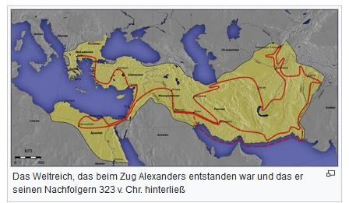
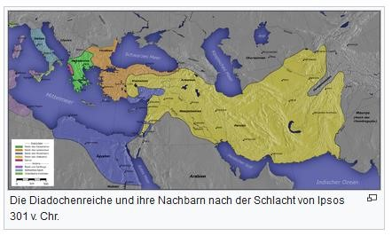
So plausibel und gut aufgebaut die Argumentation von Hr. Klein ist, sie hakt bereits an der ersten Stelle vollständig. Diese Diadochenreiche sind nicht mit dem 4. Tier vergleichbar und sind den direkten Aussagen von Daniel zufolge Teil des 3. Reiches. Unter Historikern ist auch unstrittig, dass das Reich des Alexanders und die daraus entstandenen Diadochenreiche ein System, eine Kultur sind, nämlich die des Hellenismus. Nicht umsonst heißen sie ja „Nachfolgereiche“ = “diadochos“.
Das, was mit dem römischen Reich aufkam, ist ein völlig anderes System als Staat und Reich. Zwar übernahmen auch die Römer Teile der griechischen Kultur, aber das Staatswesen, die Organisation in Verwaltung, Militär, die „Pax Romana“, die gesamte Selbstdarstellung ist völlig anders als zu den Reichen davor.

Die Auslegung der 70 Jahrwochen Dan. 9
Dan 9,24 Siebzig Wochen sind über dein Volk und über deine heilige Stadt verordnet, um der Übertretung ein Ende und das Maß der Sünde voll zu machen, um die Missetat zu sühnen und die ewige Gerechtigkeit zu bringen, um Gesicht und Prophezeiung zu versiegeln und das Hochheilige zu salben.
Dan 9,25 So wisse und verstehe: Vom Erlaß des Befehls zum Wiederaufbau Jerusalems bis auf den Gesalbten, einen Fürsten, vergehen sieben Wochen; und innert zweiundsechzig Wochen werden die Straßen und Gräben wieder gebaut, und zwar in bedrängter Zeit.
Dan 9,26 Und nach den zweiundsechzig Wochen wird der Gesalbte ausgerottet werden, so daß keiner mehr sein wird; die Stadt aber samt dem Heiligtum wird das Volk eines zukünftigen Fürsten verderben, und sie geht unter in der Überschwemmung, und der Krieg, der bestimmt ist zu ihrer Zerstörung, dauert bis ans Ende.
Dan 9,27 Und man wird vielen den Bund schwer machen eine Woche lang und mitten in der Woche Schlacht- und Speisopfer aufhören lassen, und auf der Zinne werden Greuel des Verwüsters aufgestellt, bis daß sich die bestimmte Vertilgung über die Verwüstung ergossen hat.

Auch hier überrascht Hr. Klein mit einer besonderen Auslegung. Die Ausleger bisher gingen davon aus, dass der Befehl zum Wiederaufbau Jerusalems in Nehemia 2 genannt wird, also unter dem persischen Herrscher Artaxerxes 444 v. Chr. Von da aus gerechnet sind es dann 7 und 62 Jahrwochen (Jahrwoche = 7 Jahre mit 360 Tagen) und man kommt in die Zeit von Christus (gr. „der Gesalbte“ und damit auch identisch mit dem hebräischen Wort „Messias“). 69x7x360/365 ergeben 476 Jahre und von 444 v. Chr. gerechnet ist man im Jahre 31/32 nach Christi Geburt, also genau in die Jahre seines Wirkens auf Erden.
Hr. Klein aber versetzt den Befehl in das Jahr 605 v. Chr. (der Zeit, als der Propheten Jeremia die Prophetie über diese 70 Jahre babylonische Gefangenschaft verkündete). Auch setzt er diese 70 Jahrwochen anders zusammen. Die ersten 7 Jahrwochen von 605 v. Chr. ab gerechnet führen ihn zu Kyros, den er als den gesalbten Fürsten bezeichnet.
Die weiteren 62 Wochen werden von ihm aber auch vom Jahr 605 v.Chr. an berechnet und führen ihn zu Antiochos IV. Epiphanes, der als der Gesalbte aus Dan. 9,25 bezeichnet wird. (Kindle S. 293) Er setzt diese 7 und 62 Jahrwochen parallel vom selben Startpunkt aus.
Besonders wird dann die Auslegung des „Gesalbten“ = „Messias“ aus V.26 heikel. Nahm die bisherige Auslegung hier an, es handelt sich um Jesus Christus, tritt hier bei Hr. Klein nun das Gegenstück, der Antitypus in diese Rolle. Dieser Antiochos IV. Epiphanes opferte ein Schwein im Tempel, verfolgte die Juden extrem (man lese dazu Dan. 8 oder auch die Makkabäer Bücher, welche diese Zeit beschreiben). Statt des Christus ist nun der Typus des Antichristus der Gesalbte!
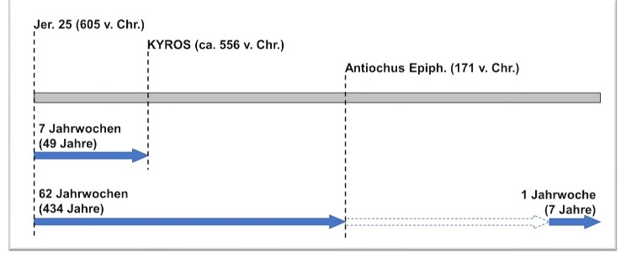
Auch diese Auslegung ist interessant, hakt aber eben daran, dass es etliche Mutmaßungen verlangt:
- Seine Auslegung/Berechnung beruht auf Jer. 25. Hier steht allerdings nichts vom Befehl „zum Wiederaufbau Jerusalems“. Die Bibel verweist eben einzig auf Neh. 2, wo dieser Befehl erteilt wird. Die Auslegung Jer. 25 ist zwar interessant, aber dort steht halt nichts von Befehl zum Wiederaufbau Jerusalems.
- Auch die Anordnung, dass dies 7x7 und 7x62 Jahrwochen am selben Zeitpunkt starten und nicht nacheinander, ist absolut konstruiert. Seine Auslegung bricht den Wortsinn völlig, wenn nach 63 statt nach „70 Jahrwochen“ die Erfüllung eintreten soll.
- Einzig mit den bisherigen Auslegungen zu den Diadochenreichen, Antiochos IV usw. kommt Hr. Klein zu dieser Ausdeutung. Es ist daher ein Einpassen der Prophetie in seine Auslegungen. Indem er diese Prophetie von Dan. 9 so verändert, passt sich das seinen bisherigen Auslegungen an.
Wenn die Auslegung dieser Diadochenreiche fällt, fällt auch diese Auslegung. Es ist keine selbstständige Auslegung und wie vorher dargelegt, ist diese Deutung zu den Diadochen nicht haltbar. Ob man diesen Antiochos als „Gesalbten“ = „Messias“ sehen kann, ist auch absolut fragwürdig!
Aber letztlich ist die Ausführung von Hr. Klein und dem von ihm neu definierten Startpunkt, als auch die Anordnung dieser 69 Jahrwochen für sich betrachtet eher nebensächlich. Für uns heute sind diese Vorgänge bereits Geschichte. Es ist die noch letzte, ausstehende Jahrwoche die wichtige Zeitfrage. Diese letzte Jahrwoche sieht er analog den meisten Auslegern auch künftig, direkt dem sichtbaren Kommen Christi vorausgehend. Doch genau in der Aussage aus Dan. 9 über diese letzte Jahrwoche findet sich das Problem seiner Auslegung. Leider geht er auf diesen Umstand und Sachverhalt überhaupt nicht ein. Er unterlässt es, seine Auslegung in der Breite und Tiefe zu hinterfragen und ist nur punktuell am Ausdeuten. Liest man den Text aus Dan. 9, so findet sich:
Dan 9,26 | Und nach den zweiundsechzig Wochen wird der Gesalbte ausgerottet werden, so daß keiner mehr sein wird; die Stadt aber samt dem Heiligtum wird das Volk eines zukünftigen Fürsten verderben, und sie geht unter in der Überschwemmung, und der Krieg, der bestimmt ist zu ihrer Zerstörung, dauert bis ans Ende.
Dan 9,27 | Und man wird vielen den Bund schwer machen eine Woche lang und mitten in der Woche Schlacht- und Speisopfer aufhören lassen, und auf der Zinne werden Greuel des Verwüsters aufgestellt, bis daß sich die bestimmte Vertilgung über die Verwüstung ergossen hat.

Die Prophetie verkündet, dass das Volk des zukünftigen Fürsten Jerusalem zerstören und verderben wird. Es waren aber eben nicht die Griechen und deren Nachfolger, welche das taten, sondern die Römer. Es war 70 n. Chr. als Jerusalem und der Tempel zerstört wurde (siehe auch Lk. 21,24). Die gesamte Ausdeutung von ihm scheitert an diesem Abschnitt. Wenn er sagt, Rom sein nicht das 4. Tier, das römische Reich spiele keine Rolle, es sind nur die griechischen Herrscher und deren Form in der Endzeit relevant, dann muss er diese Stelle behandeln und erklären. Er tut das aber nicht. Auf dieses Problem wird nicht eingegangen und nichts davon behandelt. Bevor man so große Gedankengebäude aufbaut, sollte man die Fundamente besser prüfen. Hr. Klein irrt daher, wenn er hier Rom negiert und glaubt, es käme ein griechischer Herrscher.

Eine offene Frage für mich: Die 144.000 der Offenbarung
Anmerken möchte ich noch folgenden Gedanken: Wenn denn Jerusalem sich zum Ende der Gemeindezeit bekehren soll, wenn dies neuzeitliche Gläubige dann sein sollen, warum wird dann nirgends bei Hr. Klein der Versuch unternommen, diese Gläubigen mit den jeweils 12.000 aus den 12 Stämmen (Off. 7,1ff) oder den an anderen Stellen genannten 144.000 zu verbinden. Es sind doch hier genau Gläubige aus Israel benannt, versiegelt (Hl. Geist?) und vor der Wiederkunft Christi auf Erden. Es finden sich aber keinerlei Verweise, keine Diskussion, noch nicht einmal diese Bibelstellen sind in seinem Handbuch angeschnitten oder zitiert.
Wenn man über diese 144.000 in der Offenbarung nachliest, sind das an Christus gläubige aus dem Volk Israel, welche in der Not der Endzeit noch auf Erden sind, d.h. auch unter Verfolgung, den Plagen usw. zu leiden haben. Sie werden auf „übernatürliche“ Weise versiegelt (Off. 7,3), bevor diese Plagen die Welt treffen. Doch mit diesen aus allen 12 Stämmen Israels kann Hr. Klein leider wenig anfangen, da es seiner besonderen Auslegung zum Haus Davids und den Bürger Jerusalems nicht passt. Vielleicht aber habe ich in den vielen Videos und den Büchern (es gibt mehr als nur das hier verwendete) nur nicht die richtigen Beiträge gefunden.

Anmerkung zur Argumentationsweise
Es fällt deutlich ins Gewicht, dass Hr. Klein eine sehr suggestive und auf Plausibilität beruhende Bibelauslegung hier praktiziert. Nicht, dass er darin ein Alleinstellungsmerkmal hat, sehr viele, auch bekannte „Lehrer“ kann man hier diesen Vorwurf machen. Das, was seinen Ausarbeitungen fast völlig fehlt, ist die Betrachtung im Kontext und die Betrachtung alternativer Sichtweisen. Zudem legt er die Texte aus. Er interpretiert, was wie zu verstehen und zu denken ist. Das Wort aber ist mit Wort auszulegen und nur im Kontext seiner eigenen Aussagen zu verstehen. Dieser Bruch wird z.B. an seiner sehr mutwilligen Umdeutung von Off. 11 mit Tempel, Altar, Stadt deutlich. Oder auch einfach solche Punkte wie bei den 4 Reichen. Er behauptet einfach mit „Rom sei zu weit weg“, „habe keine Beine im Nahen Osten“, und dann geht er einfach weiter in der Ausdeutung. Dass diese weitere Ausdeutung gewisse logische Argumente und Plausibilität hat, was will ich nicht leugnen. Es hilft dies aber nicht, wenn die Anfangsparameter falsch sind.
Die Auslegungen von Hr. Klein sind daher ein gutes Beispiel für suggestive und sich selbst definierende Bibelauslegung, aber es ist – auch wenn die vielen Anhänger seiner Lehre das jetzt völlig anders sehen – überhaupt keine an der Bibel selbst orientiere Auslegung.

Gefahren und Risiken solcher Lehren
Betonen möchte ich, dass wir über die letzten Tage und die biblische Auslegung darüber sehr wohl unterschiedliche Meinungen, Standpunkte usw. haben. Das sind aber Randthemen, Erkenntnisfragen und keine Frage von Irrlehre. Kritisch ist mir das nur, wenn das Wort Gottes zu sehr gebogen und zu viel hineingelegt wird, was da nicht steht. Auch muss ich meine Verwunderung einräumen, dass es scheinbar keine Korrektur und Rückmeldung zu diesen Auslegungen zu geben scheint, obgleich so vieles hierzu bereits veröffentlich und von doch scheinbar klugen Leuten gehört wurde. Mit falscher Auslegung, solcher meines Erachtens suggestiver Ausdeutung und Interpretation werden Türen geöffnet für ganz andere und weitreichendere Auslegungen, die dann völlig vom Wort und dem Kern wegführen.
Auch die Art diese Ausarbeitung, die schiere Zahl und Breite der Dogmatik (es wird vom Vater Unser bis hin zu vielen anderen Bereichen die Auslegung der Bibel modifiziert) ist es geeignet, eine ganz neue Strömung der Gemeinde zu bilden und hat daher stark sektiererische Züge.
Auch inhaltlich ist die Verschiebung weg von Rom hin zu den Griechen eine deutliche Änderung. Ist damit dann der Vatikan und das römische System entlastet und kein Endzeitthema? Ist die Erwartung an eine Wiedergeburt Israels vor dem Kommen des Herren oder gar eine weltweite Bekehrung das, was der Herr für die Zeit vor seinem Kommen prophezeite? Diese „Endzeitbekehrungswelle“ ist in der charismatischen Bewegung („Herbstregen“) sehr verbreitet. Es ist für mich schon ein großer Bruch, wenn der „Gesalbte“ – hier ist die biblische Linie immer auf etwas für Gott Geheiligtes – nun der Typus des Antichristus sein soll (Antiochos Epiphanias IV).
Es kann sein, dass daher noch weitere Ausarbeitungen zu diesem Themenbereich notwendig werden. Es ist auch zu beachten, dass ich nicht alle Argumentationen oder Punkte für falsch bei Hr. Klein halte. Nur, wenn die Hauptpunkte fallen und kritisch sind, die Nebenpunkte davon abhängig sind, fallen diese wie im Domino oder einem Maschennetz ebenso. Es nützt daher wenig, wenn Befürworter seiner Lehre auf die guten Argumente dort verweisen, wenn die Hauptargumente eben nicht haltbar sind.

Abschluss
In den vorgehenden Seiten habe ich versucht, anhand der Aussagen und den Zitaten die Lehren von Hr. Klein darzustellen (wenn auch sicher verkürzt und unvollständig) und diese auch zu bewerten. Nach meiner Einschätzung sind diese Lehren bereits bei der behaupteten Wiedergeburt Jerusalems beginnend bis hin zu den Jahrwochen höchst spekulativ und in Teilen einfach falsch. Mein Problem ist, dass mit dieser Art der Auslegung die Bibel so beliebig und zur „Knetmasse“ der Vorstellungen wird, dass man es gar nicht mehr Bibelauslegung nennen sollte, sondern ein Hineininterpretieren über Auslegung unklarer Stellen.

In eigener Sache (dort wird diese Stellungnahme auch veröffentlicht) möchte ich auf meine Internetseiten
www.entrueckung.info - www.vollendung.info - www.cmop.info
hinweisen. Dort sind zu diesem Themenbereich Endzeit als auch zur Methodik der Bibelauslegung, Bibel usw. weitere Artikel hinterlegt. Gerne nehme ich aber auch direkt zu Anfragen Stellung.
Meine kritische Anmerkung ist daher nicht nur an Hr. Klein gerichtet, sondern an die vielen Tausenden, welche meinen, gut in der Bibel und im Wortverständnis bewandert zu sein, aber überhaupt keine Kritik zu dieser Auslegung und Lehre äußern.

